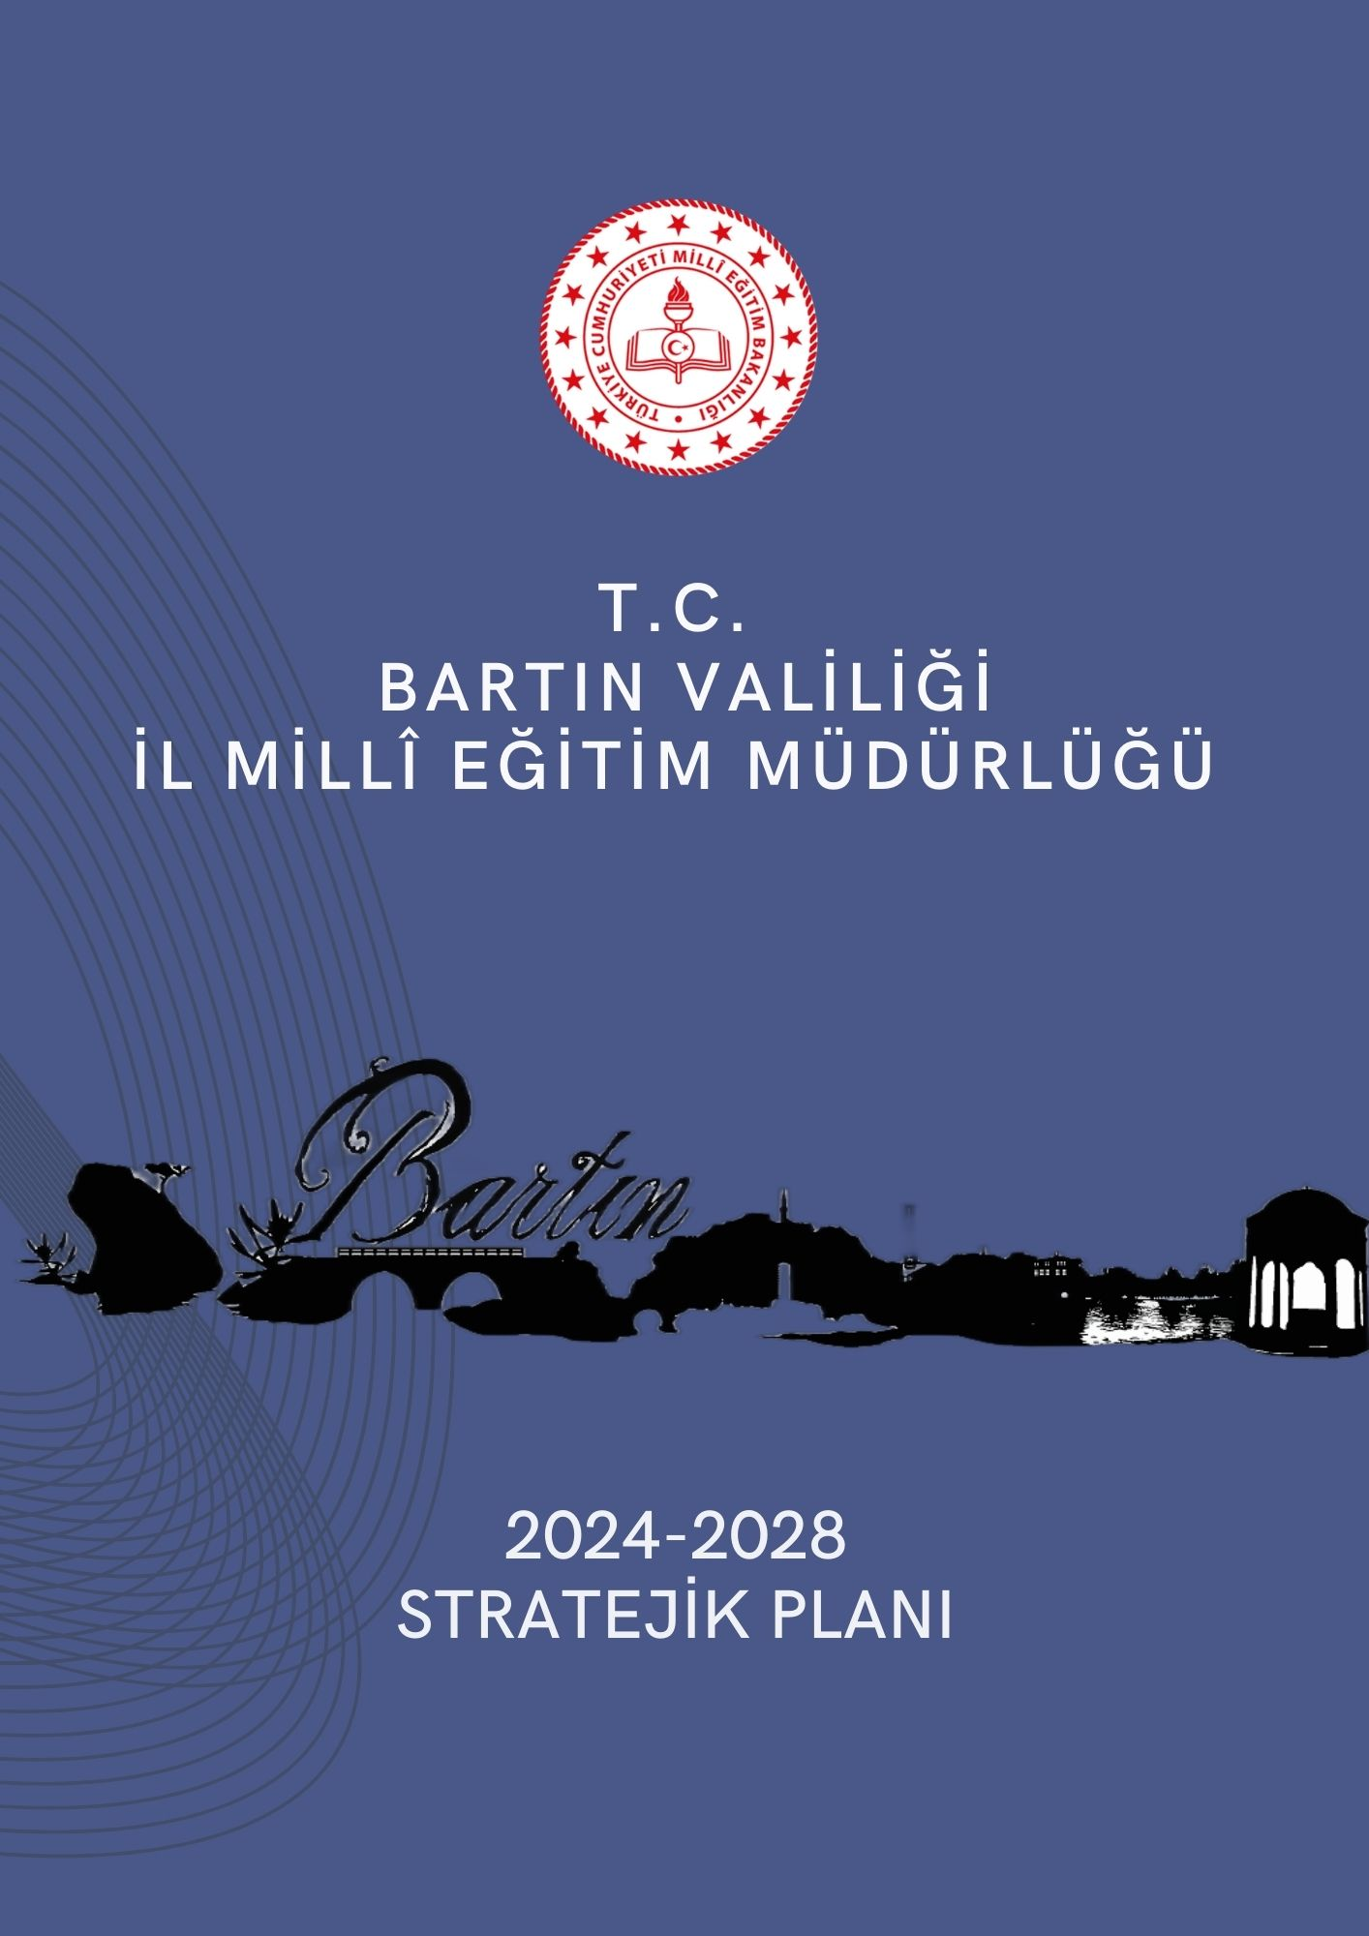

**T.C.**

**BARTIN VALİLİĞİ**

**İL MİLLÎ EĞİTİM MÜDÜRLÜĞÜ**



**ÇAYDÜZÜ İLKOKULU**

**2024/2028**

**STRATEJİK PLANI**

**DURUM ANALİZİ RAPORU**



***Eğitimdir ki; milleti ya özgür, bağımsız, şanlı ve yüce bir toplum halinde yaşatır; ya da onu köleliğe ve yoksulluğa iter.***

***Mustafa Kemal ATATÜRK***

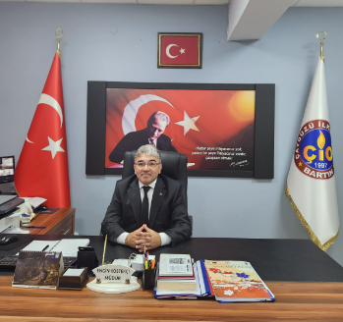

**SUNUŞ**

Çok hızlı gelişen, değişen teknolojilerle bilginin değişim süreci de hızla değişmiş ve başarı için sistemli ve planlı bir çalışmayı kaçınılmaz kılmıştır. Sürekli değişen ve gelişen ortamlarda çağın gerekleri ile uyumlu bir eğitim öğretim anlayışını sistematik bir şekilde devam ettirebilmemiz, belirlediğimiz stratejileri en etkin şekilde uygulayabilmemiz ile mümkün olacaktır. Başarılı olmak da iyi bir planlama ve bu planın etkin bir şekilde uygulanmasına bağlıdır.

Kapsamlı ve özgün bir çalışmanın sonucu hazırlanan Stratejik Plan okulumuzun çağa uyumu ve gelişimi açısından tespit edilen ve ulaşılması gereken hedeflerin yönünü doğrultusunu ve tercihlerini kapsamaktadır. Katılımcı bir anlayış ile oluşturulan Stratejik Plânın, okulumuzun eğitim yapısının daha da güçlendirilmesinde bir rehber olarak kullanılması amaçlanmaktadır.

Belirlenen stratejik amaçlar doğrultusunda hedefler güncellenmiş ve okulumuzun 2024-2028 yıllarına ait stratejik plânı hazırlanmıştır. Okulumuza ait bu planın hazırlanmasında her türlü özveriyi gösteren ve sürecin tamamlanmasına katkıda bulunanlara teşekkür ediyor, bu plânın başarıyla uygulanması ile okulumuzun başarısının daha da artacağına inanıyor, okulumuza ve tüm paydaşlarımıza yararlı olmasını diliyorum.

ENGİN KÖSTEKÇİ

Okul Müdürü

**İÇİNDEKİLER**

1. **GİRİŞ...........................................................................................................................12**
2. **AMAÇ..........................................................................................................................12**
3. **KAPSAM.....................................................................................................................12**
4. **DAYANAK .................................................................................................................12**
5. **MODEL………………………………………………………………………………13**
6. **YÖNTEM VE SÜREÇ………………………………………………………………14**
   1. **Hazırlık Dönemi Çalışmaları ve Hazırlık Programı……………………..……14**

6.1.1. Stratejik Planlama Çalışmalarının Duyurulması…………………………...14

6.1.2. Strateji Geliştirme Kurul ve Ekiplerinin Oluşturulması…………………...15

6.1.3. Stratejik Planlama Ekiplerine Eğitimler Verilmesi………………………...15

6.1.4. Stratejik Plan Hazırlama Takviminin Oluşturulması………………………16

**6.2. Durum Analizi…………………………………………………………………..16**

6.2.1. Kurumsal Tarihçe…………………………………………………………..17

6.2.2. Uygulanmakta Olan Stratejik Planın Değerlendirilmesi…………………...17

6.2.3. Mevzuat Analizi……………………………………………………………18

6.2.4. Üst Politika Belgeleri Analizi……………………………………………...20

6.2.5. Faaliyet Alanları ile Ürün ve Hizmetlerin Belirlenmesi…………………...21

6.2.6. Paydaş Analizi……………………………………………………………...24

6.2.6.1. İç Paydaş Kurum Anketinden Elde Edilen Bulgular…………………25

6.2.6.2. Dış Paydaş Veli Anketinden Kurum Değerlendirmesine İlişkin Elde Edilen Bulgular…………………………………………………………………...27

6.2.6.3. Dış Paydaş Öğrenci Anketi ile Dış Paydaş Veli Anketinden Elde Edilen Verilerin Karşılıklı Analizinden Elde Edilen Bulgular…………………...31

6.2.6.3.1. Okul Yönetim Süreci Boyutunda Elde Edilen Bulgular………..31

6.2.6.3.2. Okulun Fiziki ve Sosya-Kültürel İmkanlarının Boyutunda Elde Edilen Bulgular………………………………………………………………..33

6.2.6.3.3 Okul Kültürü ( İletişim/İşbirliği/Memnuniyet ) Boyutunda Elde Edilen Bulgular ………………………………………………………………35

6.2.7. Kuruluş İçi Analizi…………………………………………………………36

6.2.8. PESTLE ANALİZİ…………………………………………………………38

6.2.9. GZFT ANALİZİ…………………………………………………………….41

6.2.10. Tespit ve İhtiyaçların Belirlenmesi………………………………………..43

7.GELECEĞE BAKIŞ………………………………………………………………………..44

7.1.Misyonumuz……………………………..…………………………………..……44

7.2. Vizyonumuz………………………………………………………………...……44

7.3. Temel Değerlerimiz……………………………………………...…………....….44

# 8.AMAÇ, HEDEF VE STRATEJİLERİN BELİRLENMESİ…………………...……..…….45

## 8.1. Tema I: Eğitim Öğretimde Kalite……………………………….………....…….46

8.2. Tema II: Kurumsal Kapasite……………………………………...………...……49

# 9. MALİYETLENDİRME……………………………………………………..…………..…52

10.İZLEME VE DEĞERLENDİRME…………………………………..………………..…52

**TABLOLAR LİSTESİ**

**Tablo 1.** Strateji Geliştirme Kurulu…………………………………………………………..15

**Tablo 2.** Stratejik Planlama Ekibi…………………………………………………………….15

**Tablo 3.** Mevzuat Analizi………………………………………………………………….....20

**Tablo 4.** İncelenen Üst Politika Belgeleri ve İlgili Bölümleri..................................................21

**Tablo 5.** Müdürlüğün Faaliyet Alanları ve Ürün/Hizmetleri...................................................24

**Tablo 6.** Okulumuzun Temel İstatistik Bilgileri......................................................................37

**Tablo 7.** Okul Yerleşkesine İlişkin Bilgiler..............................................................................37

**Tablo 8.** Teknolojik Kaynaklar Tablosu...................................................................................38

**Tablo 9.** Gelir ve Gider Bilgisi.................................................................................................38

**Tablo 10.** PESTLE MARTRİSİ...............................................................................................41

**Tablo 11.** GZFT Analizine İlişkin Elde Edilen Bulgular.........................................................42

Tablo 12 : Stratejik Amaçlar ve Hedefler Tablosu ……………………………………………………45

Tablo 13: Stratejik Hedef 1.1. Performans Göstergeleri……………………………………..47

Tablo 14: Stratejik Hedef 1.2. Performans Göstergeleri……………………………………..48

Tablo 15: Stratejik Hedef 2.1. Performans Göstergeleri……………………………………..49

Tablo16: Stratejik Hedef 2.2. Performans Göstergeleri……………………………………...50

Tablo17: 2024-2028 Stratejik Planı Faaliyet/Proje Maliyetlendirme Tablosu………………52

**ŞEKİLLER LİSTESİ**

**Şekil 1.** Millî Eğitim Bakanlığı Stratejik Planlama Modeli …………………………………21

**Şekil 2.** Çaydüzü İlkokulu Binası…………………………………………………………….16

**Şekil 3.** İç Paydaş Kurum Anketinden Elde Edilen Bulgular -1...............................................24

**Şekil 4.** İç Paydaş Kurum Anketinden Elde Edilen Bulgular -2...............................................24

**Şekil 5.** İç Paydaş Kurum Anketinden Elde Edilen Bulgular -3...............................................24

**Şekil 6.** İç Paydaş Kurum Anketinden Elde Edilen Bulgular -4...............................................25

**Şekil 7.** İç Paydaş Kurum Anketinden Elde Edilen Bulgular -5...............................................25

**Şekil 8.** İç Paydaş Kurum Anketinden Elde Edilen Bulgular -6...............................................25

**Şekil 9.** Dış Paydaş Kurum Anketinden Elde Edilen Bulgular -1............................................26

**Şekil 10.** Dış Paydaş Kurum Anketinden Elde Edilen Bulgular -2..........................................26

**Şekil 11.** Dış Paydaş Kurum Anketinden Elde Edilen Bulgular -3..........................................27

**Şekil 12.** Dış Paydaş Kurum Anketinden Elde Edilen Bulgular -4..........................................27

**Şekil 13.** Dış Paydaş Kurum Anketinden Elde Edilen Bulgular -5..........................................28

**Şekil 14.** Dış Paydaş Kurum Anketinden Elde Edilen Bulgular -6..........................................28

**Şekil 15.** Dış Paydaş Kurum Anketinden Elde Edilen Bulgular -7..........................................28

**Şekil 16.** Dış Paydaş Kurum Anketinden Elde Edilen Bulgular -8..........................................29

**Şekil 17.** Dış Paydaş Kurum Anketinden Elde Edilen Bulgular -9..........................................29

**Şekil 18.** Dış Paydaş Öğrenci Anketi ile Dış Paydaş Veli Anketinden Elde Edilen Verilerin Karşılıklı Analizinden Elde Edilen Bulgular - Okul Yönetim Süreci Boyutunda Elde Edilen Bulgular - 1...............................................................................................................................30

**Şekil 18.** Dış Paydaş Öğrenci Anketi ile Dış Paydaş Veli Anketinden Elde Edilen Verilerin Karşılıklı Analizinden Elde Edilen Bulgular - Okul Yönetim Süreci Boyutunda Elde Edilen Bulgular - 2...............................................................................................................................30

**Şekil 19.** Dış Paydaş Öğrenci Anketi ile Dış Paydaş Veli Anketinden Elde Edilen Verilerin Karşılıklı Analizinden Elde Edilen Bulgular - Okul Yönetim Süreci Boyutunda Elde Edilen Bulgular - 3...............................................................................................................................31

**Şekil 20.** Dış Paydaş Öğrenci Anketi ile Dış Paydaş Veli Anketinden Elde Edilen Verilerin Karşılıklı Analizinden Elde Edilen Bulgular - Okul Yönetim Süreci Boyutunda Elde Edilen Bulgular - 4...............................................................................................................................31

**Şekil 21.** Dış Paydaş Öğrenci Anketi ile Dış Paydaş Veli Anketinden Elde Edilen Verilerin Karşılıklı Analizinden Elde Edilen Bulgular - Okul Yönetim Süreci Boyutunda Elde Edilen Bulgular - 5...............................................................................................................................32

**Şekil 22.** Dış Paydaş Öğrenci Anketi ile Dış Paydaş Veli Anketinden Elde Edilen Verilerin Karşılıklı Analizinden Elde Edilen Bulgular - Okulun Fiziki ve Sosyo - Kültürel İmkanlarının Boyutunda Elde Edilen Bulgular - 1.........................................................................................32

**Şekil 23.** Dış Paydaş Öğrenci Anketi ile Dış Paydaş Veli Anketinden Elde Edilen Verilerin Karşılıklı Analizinden Elde Edilen Bulgular - Okulun Fiziki ve Sosyo - Kültürel İmkanlarının Boyutunda Elde Edilen Bulgular - 2.........................................................................................33

**Şekil 23.** Dış Paydaş Öğrenci Anketi ile Dış Paydaş Veli Anketinden Elde Edilen Verilerin Karşılıklı Analizinden Elde Edilen Bulgular - Okulun Fiziki ve Sosyo - Kültürel İmkanlarının Boyutunda Elde Edilen Bulgular - 3.........................................................................................33

**Şekil 24.** Dış Paydaş Öğrenci Anketi ile Dış Paydaş Veli Anketinden Elde Edilen Verilerin Karşılıklı Analizinden Elde Edilen Bulgular - Okul Kültürü (İletişim/İş Birliği/ Memnuniyet) Boyutunda Elde Edilen Bulgular - 1.........................................................................................34

**Şekil 25.** Dış Paydaş Öğrenci Anketi ile Dış Paydaş Veli Anketinden Elde Edilen Verilerin Karşılıklı Analizinden Elde Edilen Bulgular - Okul Kültürü (İletişim/İş Birliği/ Memnuniyet) Boyutunda Elde Edilen Bulgular - 2.........................................................................................34

**Şekil 26.** Dış Paydaş Öğrenci Anketi ile Dış Paydaş Veli Anketinden Elde Edilen Verilerin Karşılıklı Analizinden Elde Edilen Bulgular - Okul Kültürü (İletişim/İş Birliği/ Memnuniyet) Boyutunda Elde Edilen Bulgular - ..........................................................................................35

**KISALTMALAR**

**AB**  Avrupa Birliği

**BAKKA**  Batı Karadeniz Kalkınma Ajansı

**EBA**  Eğitim Bilişim Ağı

**E-Okul**  Okul Yönetim Bilgi Sistemi

**FATİH**  Fırsatları Artırma ve Teknoloji İyileştirme Hareketi

**GZFT**  Güçlü, Zayıf, Fırsat, Tehdit

**HBÖ**  Hayat Boyu Öğrenme

**İKB**  İnsan Kaynakları Bölümü

**KHK**  Kanun Hükmünde Kararname

**MEB**  Millî Eğitim Bakanlığı

**MEBBİS**  Millî Eğitim Bakanlığı Bilişim Sistemleri

**MEİS**  Millî Eğitim İstatistik Modülü

**MEM**  Millî Eğitim Müdürlüğü

**PESTLE**  Politik, Ekonomik, Sosyolojik, Teknolojik, Yasal ve Ekolojik Analiz

**PISA**  Programme for International Student assesment (Uluslararası Öğrenci

:Değerlendirme Programı)

**SGB**  Strateji Geliştirme Başkanlığı

**SP**  Stratejik Plan

**STK**  Sivil Toplum Kuruluşları

**TÜBİTAK** Türkiye Bilimsel ve Teknolojik Araştırma Kurumu

**TÜİK**  Türkiye İstatistik Kurumu

**YEĞİTEK**  Yenilik ve Eğitim Teknolojileri Genel Müdürlüğü

**TANIMLAR**

**Okul-Aile Birlikleri:** Eğitim kampüslerinde yer alan okullar dâhil Bakanlığa bağlı okul ve eğitim kurumlarında kurulan birliklerdir.

**Örgün eğitim:** Belirli yaş grubundaki ve aynı seviyedeki bireylere, amaca göre hazırlanmış

programlarla, okul çatısı altında düzenli olarak yapılan eğitimdir. Örgün eğitim; okul öncesi,

ilkokul, ortaokul, ortaöğretim ve yükseköğretim kurumlarını kapsar.

**Özel eğitime ihtiyacı olan bireyler (Özel eğitim gerektiren birey):** Çeşitli nedenlerle,

bireysel özellikleri ve eğitim yeterlilikleri açısından akranlarından beklenilen düzeyden

anlamlı farklılık gösteren bireyi ifade eder.

**Özel politika veya uygulama gerektiren gruplar (dezavantajlı gruplar):** Diğer gruplara

göre eğitiminde ve istihdamında daha fazla güçlük çekilen kadınlar, gençler, uzun sürekli işsizler, engelliler gibi bireylerin oluşturduğu grupları ifade eder.

**Özel yetenekli bireyler:** Zeka, yaratıcılık, sanat, liderlik kapasitesi, motivasyon ve özel

akademik alanlarda yaşıtlarına göre daha yüksek düzeyde performans gösteren bireyi ifade

eder.

**Uzaktan Eğitim:** Her türlü iletişim teknolojileri kullanılarak zaman ve mekân bağımsız

olarak insanların eğitim almalarının sağlanmasıdır.

**Yaygın eğitim:** Örgün eğitim sistemine hiç girmemiş ya da örgün eğitim sisteminin herhangi

bir kademesinde bulunan veya bu kademeden ayrılmış ya da bitirmiş bireylere; ilgi, istek ve

yetenekleri doğrultusunda ekonomik, toplumsal ve kültürel gelişmelerini sağlayıcı nitelikte

çeşitli süre ve düzeylerde hayat boyu yapılan eğitim, öğretim, üretim, rehberlik ve uygulama

etkinliklerinin bütününü ifade eder.

**Zorunlu eğitim:** Dört yıl süreli ve zorunlu ilkokullar ile dört yıl süreli, zorunlu ve farklı programlar arasında tercihe imkân veren ortaokullar ve imam-hatip ortaokullarından oluşan ilköğretim ile ilköğretime dayalı, dört yıllık zorunlu, örgün veya yaygın öğrenim veren genel,

mesleki ve teknik ortaöğretim kademelerinden oluşan eğitim sürecini ifade eder.

1. **GİRİŞ**

Milli Eğitim Bakanlığı Strateji Geliştirme Başkanlığı'nın 06.10.2022 tarih, E-6696869910.06.01-60162336 sayılı yazı ve 2022/21 nolu Genelgesi ve ekli MEB 2024-2028 Stratejik Plan Hazırlık Programı gereğince okulumuzda 2024-2028 Stratejik Planı hazırlık çalışmalarına başlanmıştır.

Hazırlanacak stratejik planın, politika belirleme ve maliyetlendirme kapasitesini güçlendirmesi, amaç ve hedeflere dayalı yönetim anlayışı ile bütçelemeyi geliştirmesi ve kamu hizmetlerinin arzında, yararlanıcı taleplerine duyarlılığın artırılmasını sağlaması beklenmektedir.

2024-2028 dönemi stratejik plan hazırlanması süreci Üst Kurul ve Stratejik Plan Ekibinin oluşturulması ile başlamıştır. Ekip tarafından oluşturulan çalışma takvimi kapsamında ilk aşamada durum analizi çalışmaları yapılmış ve durum analizi aşamasında paydaşlarımızın plan sürecine aktif katılımını sağlamak üzere paydaş anketi, toplantı ve görüşmeler yapılmıştır.

1. **AMAÇ**

Çaydüzü İlkokulu Müdürlüğü 2024-2028 stratejik planın temel amacı bağlı bulunduğumuz müdürlüğümüzün bize aktarmış olduğu kaynakları stratejik önceliklere göre etkin bir şekilde kullanarak belli amaç ve hedefler kapsamında Çaydüzü İlkokulu’nun geleceğine yön vermek.

1. **KAPSAM**

Bartın Çaydüzü İlkokulu Müdürlüğü 2024-2028 Stratejik Planı; okulumuzun stratejik planlarına ilişkin usul ve esasları kapsamakta ve bu yönde planlanan faaliyetlere rehberlik etmektedir.

1. **DAYANAK**

Çaydüzü İlkokulu 2024-2028 Stratejik Planı, 5018 sayılı Kamu Mali Yönetimi ve Kontrol Kanunu, 22 Nisan 2021 tarihli Kamu İdarelerince Hazırlanacak Stratejik Planlar ve Performans Programları ile Faaliyet Raporlarına İlişkin Usul ve Esaslar Hakkında Yönetmelik ile aynı tarihli Kamu İdareleri İçin Stratejik Planlama Kılavuzu’na (Sürüm 3.1) , Milli Eğitim Bakanlığı Stratejik Plan Hazırlama Programına ve Bartın İl Milli Eğitim Müdürlüğü’nün 2024-2028 Stratejik Plan Hazırlama Programına dayanılarak hazırlanmıştır.

1. **MODEL**

|  |
| --- |
| **Hazırlık Dönemi**  Planın Sahiplenilmesi  Planlama Sürecinin Organizasyonu  İhtiyaçların Tespiti Zaman Planı  Hazırlık Programı |

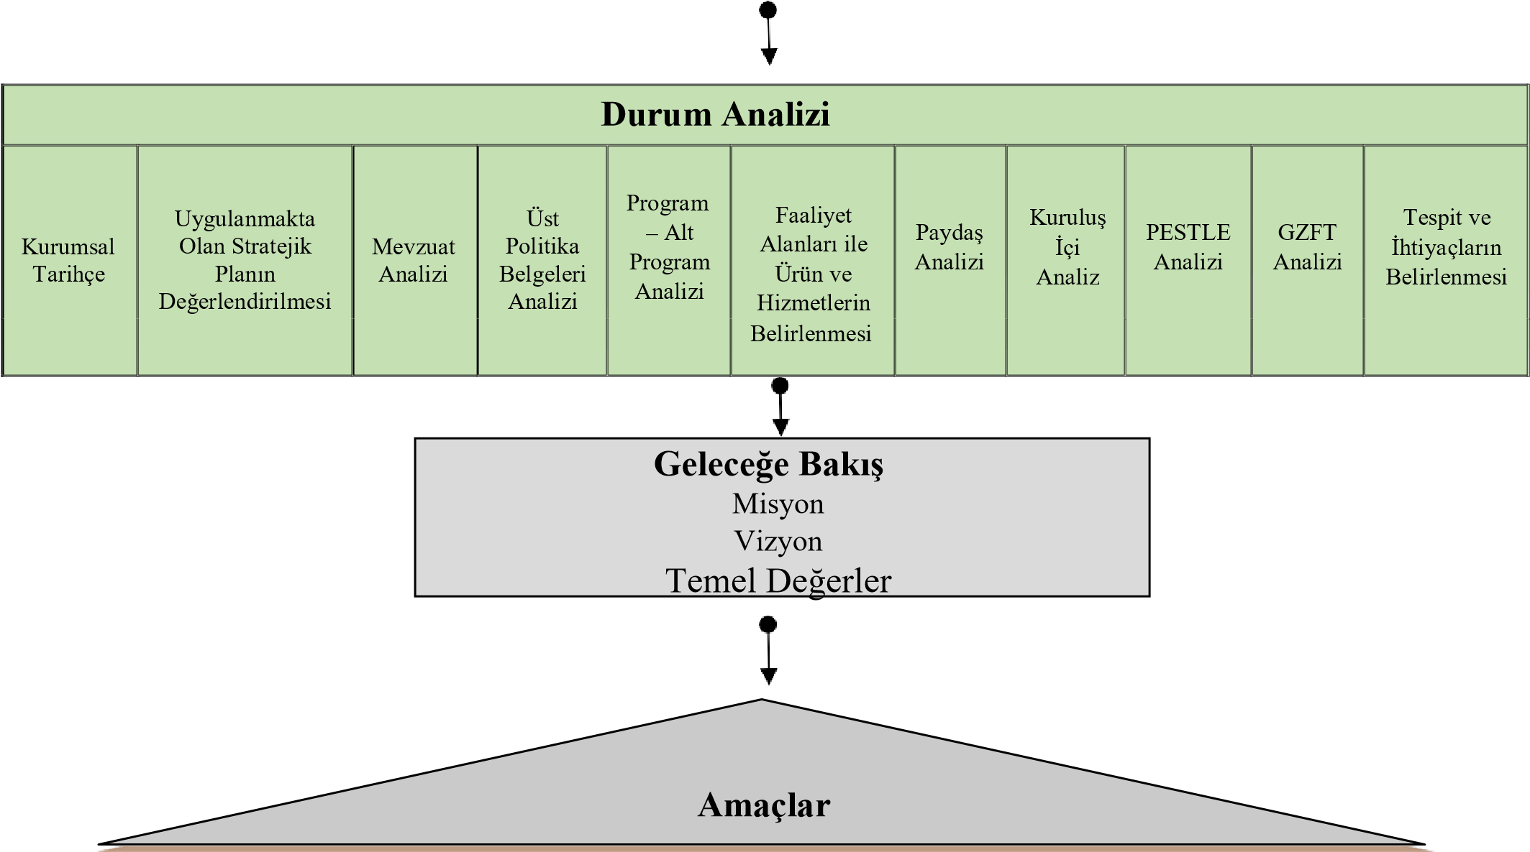

|  |
| --- |
| **Hedefler** |
| **Performans Göstergeleri** |
| **Stratejiler** |
| **Stratejik Plan** |



**Performans Programı**

*Performans Hedefleri*

*Faaliyet ve*

*Projeler*



**İzleme Değerlendirme**

*Faaliyet Raporu ile İzleme ve Değerlendirme Raporu*



**Şekil 1:** Millî Eğitim Bakanlığı Stratejik Planlama Modeli

1. **YÖNTEM VE SÜREÇ**

Milli Eğitim Bakanlığı dördüncü dönem stratejik plan hazırlık süreci, beş aşamalı olarak yürütülecektir. Bu aşamalar; hazırlık dönemi, durum analizi, geleceğe bakış, amaç, hedef ve performans göstergesi ile stratejilerin belirlenmesi, izleme ve değerlendirme süreçlerinden oluşacaktır.

**6.1. Hazırlık Dönemi Çalışmaları ve Hazırlık Programı**

Stratejik planlama uygulamalarının başarılı olması önemli ölçüde plan öncesi hazırlık çalışmalarının iyi planlanmış olmasına ve sürece katılımın üst düzeyde sağlanmasına bağlıdır. Hazırlık dönemindeki çalışmalar Strateji Geliştirme Başkanlığınca yayınlanan Millî Eğitim Bakanlığı 2024-2028 Stratejik Plan Hazırlık Programı’nda ve Bartın İl Milli Eğitim Müdürlüğü 2024-2028 Stratejik Plan Hazırlık Programı’nda detaylı olarak ele alınmıştır. Bartın Çaydüzü İlkokulu Müdürlüğü olarak hazırlık döneminde yapılan çalışmalar; Strateji Geliştirme Başkanlığı tarafından geliştirilen ve hazırlık programında ayrıntılı olarak belirtilen; başlıkları kapsayacak şekilde yürütülmüştür. Bu başlıklar;

* Stratejik plan hazırlık çalışmalarının başlatıldığının duyurulması,
* Strateji geliştirme kurulu ve ekiplerinin oluşturulması,
* Stratejik planlama ekiplerine eğitimlerin verilmesi,
* Stratejik plan hazırlama takviminin oluşturulması şeklindedir.

Stratejik Planın hazırlık çalışmalarının yürütülmesi sürecinde literatür taraması yapılmış, üst politika belgeleri ve ilgili mevzuat incelenerek, iç ve dış paydaşların önümüzdeki beş yılın planlanmasına ilişkin görüş, beklenti ve önerilerini almak üzere bir anket çalışması uygulanmıştır. Bu anket çalışmasından elde edilen veriler değerlendirilerek; detaylı bir Durum Analizi Raporu oluşturulmuştur. Ek-1’de Bartın Çaydüzü İlkokulu 2024-2028 Stratejik Planı Hazırlık Çalışmaları sürecine ilişkin bilgilere yer verilmiştir.



**6.1.1.Stratejik Planlama Çalışmalarının Duyurulması**

2024-2028 yıllarını kapsayacak şekilde, stratejik planın hazırlık sürecine girildiği resmi yazı ile tüm öğretmen, veli, öğrenci ve diğer paydaşlarımıza duyurulmuştur. Bu kapsamda yapılacak çalışmaların koordinasyonun Çaydüzü İlkokulu Strateji Geliştirme Üst Kurulu başkanı tarafından yapılacağına resmi yazıda yer verilerek, yöneticinin yapacağı bilgilendirmelerin önemle takip edilmesi istenmiştir.

**6.1.2. Strateji Geliştirme Kurul ve Ekiplerinin Oluşturulması**

* + - 1. **Bakanlık Strateji Geliştirme Kurulu ve Ekibi**

## **Strateji Geliştirme Kurulu;** stratejik planlama çalışmalarını takip etmek ve ekiplerden bilgi alarak çalışmaları yönlendirmek üzere kurulurlar. Üst kurulların çalışmaları yönlendirebilecek şekilde belirli aralıklarla toplanması zorunludur.

|  |  |
| --- | --- |
| **Üst Kurul Bilgileri** | |
| **Adı Soyadı** | **Unvanı** |
| ENGİN KÖSTEKÇİ | OKUL MÜDÜRÜ |
| ÇETİN ÜSTÜNYER | MÜDÜR YRD. |
| Yunus TÜRKAL | OK.AİLE BİR. BAŞ. |
| AYŞE ARSLAN | Okul Aile Bir. Yön. Kurulu Üyesi |

**Tablo 1:** Strateji Geliştirme Kurulu

**Stratejik Planlama Ekibi;** stratejik planlama çalışmalarını doğrudan yürütmek üzere kurulan ve kurula belirli dönemlerde raporlar sunarak kurulun önerileri doğrultusunda çalışmaları yürüten ekiptir.

|  |  |
| --- | --- |
| **Stratejik Planlama Ekibi** | |
| **Adı Soyadı** | **Unvanı** |
| PINAR ÖZÖREN | Öğretmen |
| SELMA UYGUN | Öğretmen |
| NİLAY AKYÜZ | Öğretmen |
| ELİF YILMAZ | Rehber Öğretmen |
| MÜRVET ÖZEN | Veli |

**Tablo 2.** Stratejik Planlama Ekibi

* + 1. **Stratejik Planlama Ekiplerine Eğitimler Verilmesi**

Çaydüzü İlkokulu 2024-2028 stratejik plan hazırlama çalışmaları kapsamında strateji geliştirme üst kurulu tarafından strateji geliştirme ekibine bilgilendirme toplantısı yapılarak konu ile ilgili açıklamalar ve duyurular yapılmıştır.

* + 1. **Stratejik Plan Hazırlama Takviminin Oluşturulması**

2024-2028 Stratejik planlama çalışmaları kapsamında Bakanlığımızın ve Bartın İl Milli Eğitim Müdürlüğü’nün belirlemiş olduğu takvim doğrultusunda başlamış ve birlikte yürütülmüştür. Bu kapsamla ilgili çalışmalar için okulumuzun hazırladığı stratejik plan hazırlama takvimi oluşturulmuştur. (Ek -2)

* 1. **Durum Analizi**

Bu bölümde; kurumun yasal yükümlülükleri çerçevesinde yürüttüğü faaliyetler ve sunduğu hizmetlere yer verilmiştir. Kurumun yerine getirmekle yükümlü olduğu üst politika belgeleri hedefleri ile mevzuat analiz edilerek; iç ve dış paydaşların beklenti ve önerileri anket çalışması aracılığıyla değerlendirilerek; kurumun sorun ve gelişim alanları belirlenmiştir. Böylece idarenin amaç, hedef ve strateji geliştirebilmesi için ihtiyaçlarına ve kaynaklarına yönelik yapılan analizlerin değerlendirilmesine yer verilmiştir. Bu kapsamda yapılan çalışmalar;

a) Kurumsal Tarihçe,

b) Uygulanmakta Olan Stratejik Planın Değerlendirilmesi,

c) Mevzuat Analizi,

d) Üst Politika Belgeleri Analizi,

e) Program-Alt Program Analizi,

f) Faaliyet Alanları ile Ürün ve Hizmetlerin Belirlenmesi,

g) Paydaş Analizi,

h) Kuruluş İçi Analiz,

i) PESTLE Analizi,

j) GZFT Analizi,

k) Tespitler ve İhtiyaçların Belirlenmesi aşamalarına yönelik ihtiyaçları kapsayacak şekilde yürütülmüştür. İç ve dış paydaşlarla ayrı ayrı anket çalışması yapılarak; kapsamlı bir veri analizi yapılmıştır.

* + 1. **Kurumsal Tarihçe**

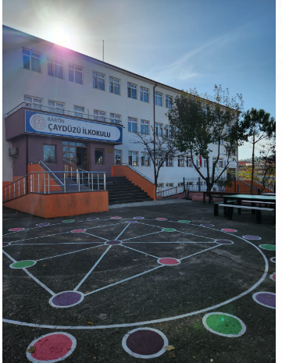

**Şekil 2.** Çaydüzü İlkokulu Binası

Adını bulunduğu mahalleden alan okulumuz, Çaydüzü İlkokulu adıyla 1963 yılında açılmıştır. Bartın’ın il olmasıyla birlikte eski okul ihtiyaca cevap veremez hale gelmiş ve yıkılarak şu an içinde eğitim öğretim gördüğümüz binanın temeli 1994 yılında atılmıştır. Öğrenciler eğitim öğretime Ticaret Meslek Lisesi yanındaki Eğitim Enstitüsü binasında devam etmiş, 1997 yılında binanın yapımı tamamlanmış ve eğitim öğretime başlanılmıştır. Zorunlu eğitimin 8 yıla çıkmasıyla birlikte okulun adı ‘Çaydüzü İlköğretim Okulu’ olarak değiştirilmiştir.

1997 yılından 2001 yılına kadar taşıma merkezi olan okulumuz, çevre köylere okulların yapılmasıyla birlikte taşıma merkezinden çıkarılmıştır. Halen Çaydüzü ve Esentepe mahallelerinden gelen öğrencilerle eğitim öğretime devam edilmektedir.

* + 1. **Uygulanmakta Olan Stratejik Planın Değerlendirilmesi**

Bartın Çaydüzü İlkokulu Müdürlüğü’nün 2019-2023 Stratejik Planı; 3 amaca yönelik belirlenen, 4 hedef ve 20 performans göstergesi olacak şekilde planlanmış; belirlenen tedbir ve stratejilerin tamamına yakını uygulanmıştır. Performans göstergelerinin hemen hemen hepsinde istenilen hedefe ulaşılmıştır.

Bartın Çaydüzü İlkokulu Müdürlüğü’nü 2019-2023 Stratejik Plan çalışmaları ve buna bağlı olarak İzleme ve Değerlendirme çalışmaları; 2019 yılının sonunda ilk defa konuşulmaya başlanan, 2020 yılı Mart ayından itibaren normal hayat akışını etkileyen salgın süreci dolayısıyla ortaya çıkan gelişmelerden olumsuz yönde etkilenmiştir.

Stratejik Planda yer alan 3 amaç, 4 hedef, 20 performans göstergesi ve bu stratejiler kapsamında belirlenen 23 eylem doğrultusunda toplam 36 faaliyet planlanmıştır. İzleme ve Değerlendirme sürecinde bu göstergeler çerçevesinde yapılan iş ve işlemler hakkında veriler toplanarak işlenmiş; 2022 yılı için değerlendirilmeler yapılmıştır. İzleme ve değerlendirme sürecinde; performans göstergeleri ve stratejiler bazında gerçekleşme durumlarının belirlenmesi, performans göstergelerinin gerçekleşme durumlarının hedeflerle kıyaslanması ve stratejiler kapsamında yürütülen faaliyetlerin okulumuz faaliyet alanlarına göre dağılımı belirlenmiştir. Ayrıca; elde edilen sonuçların raporlanması ve paydaşlarla paylaşımı; hedeflerden sapmaların nedenlerinin araştırılması ve alternatif çözüm önerilerinin geliştirilmesi amaçlanmıştır.

Yaşanan salgın sürecinde; uzaktan eğitimlere geçilmesi; planlanan eğitim öğretim faaliyetlerini olumsuz yönde etkilemiştir. Fakat eğitim öğretim faaliyetlerinin sekteye uğramaması için stratejik planda belirtilen amaçlara ulaşılması noktasında uzaktan eğitim, hibrit öğrenme modellerine geçilerek sürecin devamlılığı sağlanmıştır. Dolayısıyla geçtiğimiz dönemde; değişen şartlara uyum gösterme çabası içinde eğitimin paydaşları olan öğrenci, öğretmen ve veliler için “Çevrimiçi Eğitimler” planlanarak hayata geçirilmiştir.

* + 1. **Mevzuat Analizi**

Stratejik Planlama sürecinde Geleceğe Bakış ve okulumuz faaliyet alanlarının belirlenmesi; amaç ve hedeflerin belirlenmesi ve sınırlarının çizilmesine dayanak oluşturmak amacıyla; okul idaresine görev ve sorumluluk yükleyen, okul faaliyet alanını düzenleyen mevzuat gözden geçirilerek yasal yükümlülükler listesi oluşturulmuştur. Tablo **4**’te yapılan mevzuat analizlerinin yasal yükümlülükleri, dayanakları ve bu analizde tespit edilen durum ve ihtiyaçlar ortaya konulmuştur.

|  |  |  |  |
| --- | --- | --- | --- |
| **Yasal Yükümlülük (Görevler)** | **Dayanak(Kanun, Yönetmelik, Genelge adı ve no’su)** | **Tespitler** | **İhtiyaçlar** |
| Eğitimde fırsat eşitliği sağlamak | 1739 Milli Eğitim Temel Kanunu | Okulumuz, hizmetlerini mevzuattaki hükümlere uygun olarak yürütmektedir. | Diğer kurumlarla işbirliğinde, yetki alanının genişletilmesi |
| Öğrencileri ilgi,istidat ve kabiliyetleri yönünden yetiştirerek hayata ve üst öğrenime hazırlamaktır. | 1739 Milli Eğitim Temel Kanunu | Diğer kurumlarla işbirliği gerektiren çalışmalarda, gerek tabi olduğumuz mevzuat gerekse diğer kurumların mevzuatları arasında uyuşmazlık ortaya çıkarabilmektedir. | Mevzuat itibariyle Okul Müdürlüklerinin yetkilerinin artırılması |
| Devamsızlık oranlarını azaltmak ve okula devamı sağlamak | 222 Sayılı İlköğretim ve Eğitim Kanunu | Tabi olduğumuz mevzuatın kapsamı, Müdürlüğümüzün sorumluluk alanını çeşitlendirmekle birlikte yetki alanını sınırlamaktadır | Eğitim uygulamaları konusunda ulusal ve yerel düzeyde tanıtım çalışmaları yaparak öğrenci ve velilerinin bilgilendirilmesi |
| Rehberlik ve psikolojik danışma hizmetlerinden tüm öğrencilerin yararlanmasını sağlamak. | Milli Eğitim Bakanlığı Rehberlik ve Psikolojik Danışma Hizmetleri Yönetmeliği | Kurumsal kültürümüz, mevzuatta sık yaşanan değişikliklere hazırlıklı olmasına rağmen öğrenci ve velilerimizden oluşan paydaşlarımız, yeni ve farklı çalışmalara uyuma direnç göstermektedir. | Mevzuatta ihtiyaç duyulan değişikliklerde “yenileme” çalışmaları yerine “güncelleme” çalışmalarına yer verilmesi |
| Çocuk kulüplerinin açılmasını sağlayarak çocukların eğitimlerini ve sosyal gelişimlerini desteklemek | MEB Okul Öncesi Eğitim ve İlköğretim Kurumları Yönetmeliği | Öğretmen meslek gelişimi için hizmet içi eğitim faaliyetlerinin düzenlenme şeklinin yeniden ele alınması gerekmektedir. | Öğretmen meslek gelişimi kapsamında düzenlenen faaliyetlerin verimliliğinin artırılması |
| Öğrencilere okulda sağlıklı ve güvenli bir eğitim-öğretim ortamı sağlamak | MEB Okul Öncesi Eğitim ve İlköğretim Kurumları Yönetmeliği |  |  |
| Öğrencilere çevreyi koruma bilinci kazandırmak. | MEB İlköğretim ve Ortaöğretim Kurumları Sosyal Etkinlikler Yönetmeliği |  |  |
| Öğrencilerin okuma alışkanlığı kazanmalarını sağlamak. | MEB Okul Kütüphaneleri Yönetmeliği |  |  |
| Tüm personelin işbirliği ve uyum içerisinde çalışmasını sağlamak | 657 Sayılı Devlet Memurları Kanunu |  |  |
| Tüm personelin özlük haklarını korumak | 657 Sayılı Devlet Memurları Kanunu |  |  |
| Taşınır malların kaydı, korunması ve kullanımı konusunda gerekli çalışmaları yapmak | Taşınır Mal Yönetmeliği | Taşınır Mal Yönetmeliği | Taşınır Mal Yönetmeliği |
| Sabotajlara karşı gerekli önlemleri almak | Sabotajlara Karşı Koruma Yönetmeliği | Sabotajlara Karşı Koruma Yönetmeliği | Sabotajlara Karşı Koruma Yönetmeliği |
| Yangınlara karşı gerekli önlemleri almak | Binaların Yangından Korunması Hakkında Yönetmelik | Binaların Yangından Korunması Hakkında Yönetmelik | Binaların Yangından Korunması Hakkında Yönetmelik |
| Demokrasi bilincini geliştirmek | Demokrasi Eğitimi ve Okul Meclisleri Yönergesi | Demokrasi Eğitimi ve Okul Meclisleri Yönergesi | Demokrasi Eğitimi ve Okul Meclisleri Yönergesi |
| Okulun maddi kaynaklarının geliştirilmesini sağlamak | Okul Aile Birliği Yönetmeliği | Okul Aile Birliği Yönetmeliği | Okul Aile Birliği Yönetmeliği |

**Tablo 3.** Mevzuat Analizi

* + 1. **Üst Politika Belgeleri Analizi**

Üst politika belgelerinde Bakanlığımızın görev alanına giren konular ayrıntılı olarak taranmış ve bu belgelerde yer alan politikalar; stratejik planda yer alan amaç, hedef ve göstergelerin planlanmasında dikkate alınmıştır. Stratejik plan çalışmaları kapsamında taranmış olan politika belgeleri aşağıda verilmiştir.

|  |  |
| --- | --- |
| **Üst Politika Belgeleri** | **İlgili Bölüm/Başlık** |
| 12. Kalkınma Planı (2024-2028) | Büyüme Dinamikleri ve Yeşil Büyüme*  Kadınların Kalkınmadaki Rolü*  Çocuk*  Afet Yönetimi*  Katı Atık Yönetimi* |
| 2023 – 2025 Orta Vadeli Program | Kamu Maliyesi  Yeşil Dönüşüm  Dijitalleşme  İstihdam (Uzaktan öğrenmeye teşvik, İş Sağlığı ve Güvenliği Geliştirme) |
|  |  |
| TIMSS 2019 Türkiye Raporu | TIMSS 2019 Yeterlik Düzeyleri |
| OECD Sosyal ve Duygusal Beceriler Araştırması  (Türkiye Ön Raporu-2021) | Öğrenmeyi Kolaylaştırma  Davranış Problemlerini Azaltma  Dezavantajlı Öğrencileri Destekleme |
| MEB 2024-2028 Stratejik Planı | Tüm Belge |
|  |  |

**Tablo 4.** İncelenen Üst Politika Belgeleri ve İlgili Bölümleri

5018 sayılı Kamu Mali Yönetimi ve Kontrol Kanunu

Stratejik Planlamaya İlişkin Usul ve Esaslar Hakkında Yönetmelik

Millî Eğitim Şura Kararları

12.Beş Yıllık Kalkınma Planı(2024-2028)

Kamu Kuruluşları İçin Stratejik Planlama Kılavuzu

Orta Vadeli Program (2024-2026)

MEB 204-2028 Stratejik Plan Hazırlama Çalışmaları

Bartın İl MEM 204-2028 Stratejik Plan Hazırlama Çalışmaları

MEB 2019-2023 Stratejik Planı

Bartın İl MEM 2019-2023 Stratejik Planı

* + 1. **Faaliyet Alanları ile Ürün ve Hizmetlerin Belirlenmesi**

2024-2028 Bartın Çaydüzü İlkokulu Müdürlüğü Stratejik Plan hazırlık sürecinde Çaydüzü İlkokulu Müdürlüğün faaliyet alanları ve hizmetlerinin belirlenmesine yönelik çalışmalar yapılmıştır. İlgili birimlerinin yasal yükümlülükleri, standart dosya planı, üst politika belgeleri, yürürlükte uygulanan sistem ve kamu hizmet envanteri incelenerek Çaydüzü İlkokulu Müdürlüğünün hizmetleri tespit edilmiştir. Buna göre faaliyet alanları ve sunulan hizmetlere Tablo 6’da yer verilmiştir.

|  |  |
| --- | --- |
| **Faaliyet Alanı** | **Ürün hizmetler** |
| **Eğitim**  **ve**  **Öğretim Faaliyetleri** | |  | | --- | | 1) Eğitimde fırsat eşitliğini sağlamak,  2) Eğitim öğretim programlarının uygulanmasını sağlamak, uygulama rehberleri hazırlamak,  3) Ders kitapları, öğretim materyalleri ve eğitim araç-gereçlerine ilişkin işlemleri yürütmek, etkin kullanımlarını sağlamak,  4) Eğitime erişimi teşvik edecek ve artıracak çalışmalar yapmak,  5) Eğitim hizmetlerinin yürütülmesinde verimliliği sağlamak,  6) Eğitim moral ortamını, okul ve kurum kültürünü ve öğrenme süreçlerini geliştirmek,  7) Eğitime ilişkin projeler geliştirmek, uygulamak ve sonuçlarından yararlanmak,  8) Kamu ve özel sektör eğitim paydaşlarıyla iş birliği içinde gerekli iş ve işlemleri yürütmek,  9) Etkili ve öğrenci merkezli eğitimi geliştirmek ve iyi uygulamaları teşvik etmek,  10) İlkokul öğrencilerinin maddi yönden desteklenmesini sağlamak,  11) Bakanlık tarafından oluşturulan özel eğitim ve rehberlik politikalarını uygulamak,  12) Özel eğitim programlarının uygulanma süreçlerini izlemek ve değerlendirmek,  13) Bilim sanat merkezleriyle ilgili iş ve işlemleri yürütmek,  14) Madde bağımlılığı, şiddet ve benzeri konularda gerekli eğitimleri vermek,  15) Özel eğitim ihtiyacı olan öğrencilerin eğitim hizmetleri ile ilgili çalışmalar yapmak,  31) Rehberlik hizmetleri ve kaynaştırma eğitimi uygulamalarının yürütülmesini sağlamak,  33) Özel yetenekli bireylerin tespit edilmesine yönelik yönlendirmelerin sağlanması,  38) Yetişkinlere yönelik eğitim verilmesini sağlamak,  39) Öğrenme fırsat ve imkânlarını destekleyici çalışmalar yapmak,  40) Öğrencilere yönelik sanatsal, sportif ve kültürel kurs çalışmaları yapmak,  41) Çocuk, genç ve aileler ile ilgili eğitim ve sosyo-kültürel etkinlikler yapmak, | |
| **Yönetim**  **ve**  **Denetim Faaliyetleri** | 1) Öğretim programlarının uygulamalarını izlemek ve rehberlik faaliyetlerini yürütmek,  2) Öğretim materyalleri ile ilgili süreç ve uygulamaları izlemek ve değerlendirmek,  3) Sistem boyutunda eğitim ve öğretim süreçleri ile uygulamaları izlemek ve değerlendirmek,  4) Eğitim-öğretim ve yönetim faaliyetlerinin denetim ve değerlendirme çalışmalarını yapmak,  5) İzleme ve değerlendirme raporları hazırlayarak ilgili birimlerle paylaşmak,  7) Öğretmen ve diğer memurların denetim ve rehberlik hizmetlerini yürütmek,  8) İnceleme, soruşturma veya ön inceleme raporlarıyla ilgili iş ve işlemleri yürütmek,  9) Öğretmen ve yöneticilerin uyum eğitimi ve gelişimlerine yönelik çalışmalar yapmak,  10) Eğitim-öğretim ve yönetim süreçlerinin geliştirilmesinde rehberlik çalışmaları yapmak,  16) Soruşturma ve inceleme raporlarına ilişkin iş ve işlemleri yürütmek, |
| **Araştırma, Geliştirme, Proje**  **ve Protokoller** | 1) Okul düzeyinde iş takvimini hazırlamak,  2) Okul stratejik planlarını hazırlamak, geliştirmek ve uygulanmasını sağlamak,  5) Faaliyetlerin stratejik plan, bütçe ve performans programına uygunluğunu sağlamak,  6) Hizmetlerin etkililiği ile veli ve çalışan memnuniyetine ilişkin çalışmalar yapmak,  7) Bütçe ile ilgili iş ve işlemleri yürütmek,  14) Okul-aile birlikleri ile ilgili iş ve işlemleri yürütmek,  15) Okulun çeşitli ihtiyaçlarını tespit etmek ve gidermek,  20) Eğitime ilişkin projeler hazırlamak, uygulamak, |
| **Fiziki ve Teknolojik Altyapı Faaliyetleri** | 1) Yayın faaliyetlerini yürütmek,  2) Ders araç ve gereçleri ile donatım ihtiyaçlarını temin etmek,  4) Taşınır ve taşınmazlara ilişkin iş ve işlemleri yürütmek,  5) Depo iş ve işlemlerini yürütmek,  10) Temizlik, güvenlik, ısınma, aydınlatma, onarım ve taşıma gibi işlemleri yürütmek,  11) Satın alma iş ve işlemlerini yürütmek,  12) Tahakkuk işlemlerine esas olan onayları almak ve ilgili diğer işlemleri yürütmek,  13) Genel evrak ve arşiv hizmetlerini yürütmek. |
| **Bilimsel, Kültürel, Sanatsal**  **ve**  **Sportif Faaliyetler** | 1) Rehberlik ve yöneltme/yönlendirme çalışmalarını planlamak, yürütülmesini sağlamak,  2) Öğrencilerin eğitim kurumlarına aidiyet duygusunu geliştirmeye yönelik çalışmalar yapmak, yaptırmak ve sonuçlarını raporlaştırmak,  3) Öğrencilerin ulusal ve uluslararası sosyal, kültürel, sportif ve izcilik etkinliklerine ilişkin iş ve işlemlerini yürütmek,  4) Öğrencilerin okul başarısını artıracak çalışmalar yapmak, yaptırmak,  5) Öğrencilerin eğitim sistemi dışında bırakılmamasını sağlayacak tedbirleri almak,  6) Öğrencilerin okul dışı etkinliklerine ilişkin çalışmalar yapmak, yaptırmak,  7) Sporcu öğrencilere yönelik hizmetleri planlamak, yürütülmesini sağlamak. |
| **Ölçme Değerlendirme ve**  **Sınav Hizmetleri Faaliyetleri** | 1)Ölçme ve değerlendirme iş ve işlemlerini birimlerle işbirliği içerisinde yürütmek,  5) Eğitim faaliyetlerinin iyileştirilmesine yönelik teknik çözümlere ve yerel ihtiyaçlara dayalı uygulama projeleri geliştirmek ve yürütmek  9) Uzaktan eğitim ile ilgili iş ve işlemleri yürütmek,  10) Eğitim bilişim ağını işletmek ve geliştirmek, erişim ve paylaşım yetkilerini yönetmek,  15) Haberleşme, veri ve bilgi güvenliğini sağlamak,  16) Eğitim bilişim ağının kullanımının yaygınlaştırılmasını sağlamak,  20) İstatistikî verilerin saklanmasına ilişkin teknik iş ve işlemleri yürütmek, |
| **Personel Hizmetleri Faaliyetleri** | 2) Norm kadro iş ve işlemlerini yürütmek,  3) Okul özlük dosyalarının muhafazasını sağlamak,  4) Özlük ve emeklilik iş ve işlemlerini yürütmek,  5) Disiplin ve ödül işlemlerinin uygulamalarını yapmak,  8) Personelin eğitimlerine ilişkin iş ve işlemleri yapmak,  9) Aday öğretmenlerin uyum ve adaylık eğitimi programlarını uygulamak,  10) Öğretmen yeterliliği ve iş başarımı düzeyini iyileştirici hizmet içi eğitimler yapmak,  14) Öğretmenlerin meslekî gelişimine yönelik yerel düzeyde etkinlikler düzenlemek, |

**Tablo 5.** Müdürlüğün Faaliyet Alanları ve Ürün/Hizmetleri

* + 1. **Paydaş Analizi**

Kurumumuzun temel paydaşları öğrenci, veli ve öğretmen olmakla birlikte eğitimin dışsal etkisi nedeniyle okul çevresinde etkileşim içinde olunan geniş bir paydaş kitlesi bulunmaktadır. Paydaşlarımızın görüşleri anket, toplantı, elektronik ortamda iletilen önerilerde dâhil olmak üzere çeşitli yöntemlerle sürekli olarak alınmaktadır.

**6.2.6.1. İç Paydaş Kurum Anketinden Elde Edilen Bulgular**

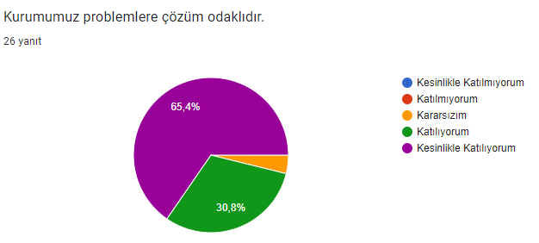**Şekil 3.** İç Paydaş Kurum Anketinden Elde Edilen Bulgular -1 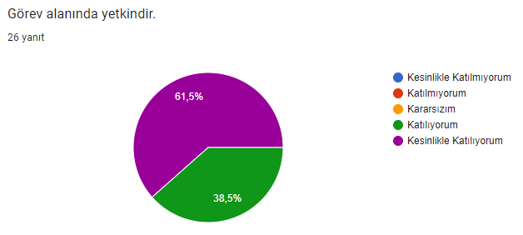**Şekil 4.** İç Paydaş Kurum Anketinden Elde Edilen Bulgular -2

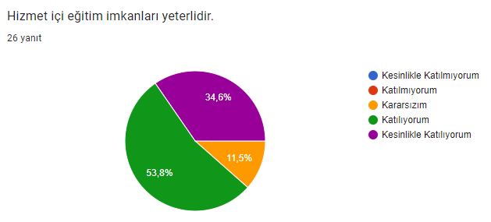 **Şekil 5.** İç Paydaş Kurum Anketinden Elde Edilen Bulgular -3

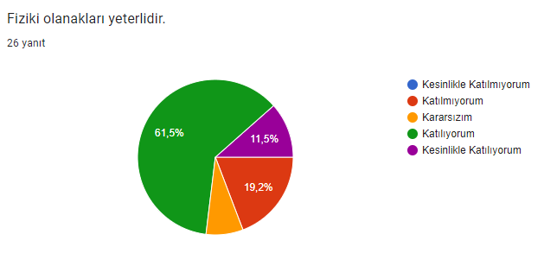**Şekil 6.** İç Paydaş Kurum Anketinden Elde Edilen Bulgular -4

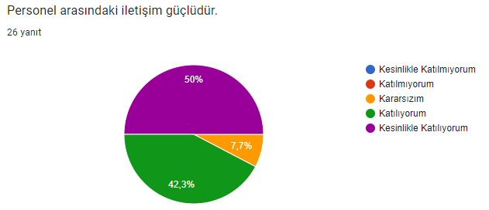**Şekil 7.** İç Paydaş Kurum Anketinden Elde Edilen Bulgular -5

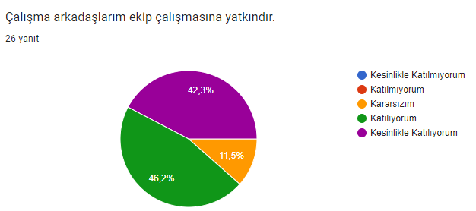

**Şekil 8.** İç Paydaş Kurum Anketinden Elde Edilen Bulgular -6

**6.2.6.2. Dış Paydaş Veli Anketinden, Kurum Değerlendirmesine İlişkin Elde Edilen Bulgular**

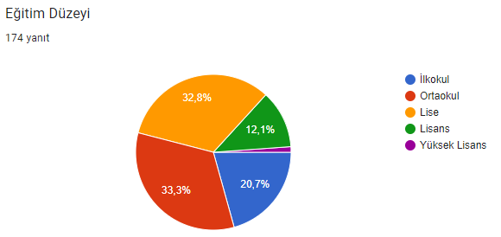

**Şekil 9.** Dış Paydaş Kurum Anketinden Elde Edilen Bulgular -1

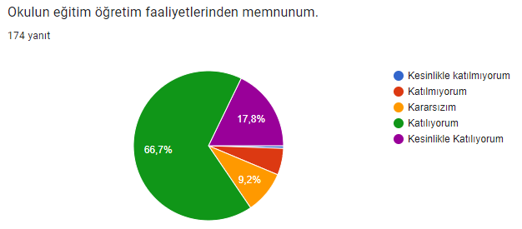

**Şekil 10.** Dış Paydaş Kurum Anketinden Elde Edilen Bulgular -2

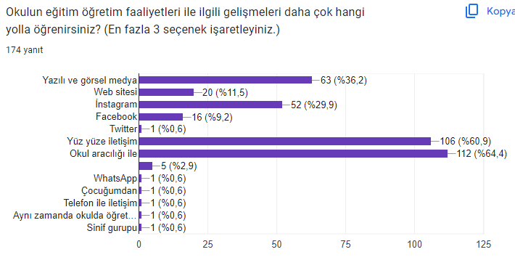

**Şekil 11.** Dış Paydaş Kurum Anketinden Elde Edilen Bulgular -3

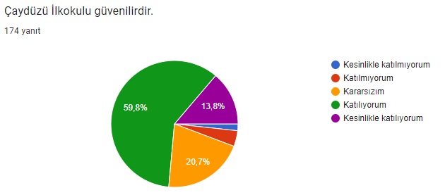

**Şekil 12.** Dış Paydaş Kurum Anketinden Elde Edilen Bulgular -4

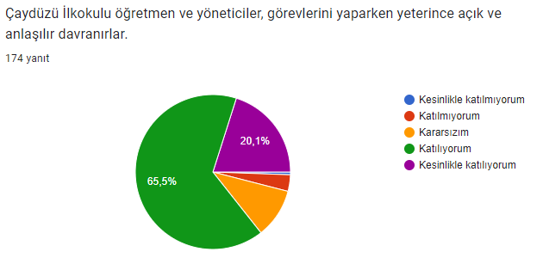

**Şekil 13.** Dış Paydaş Kurum Anketinden Elde Edilen Bulgular -5

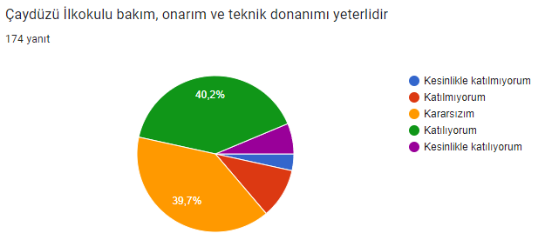

**Şekil 14.** Dış Paydaş Kurum Anketinden Elde Edilen Bulgular -6

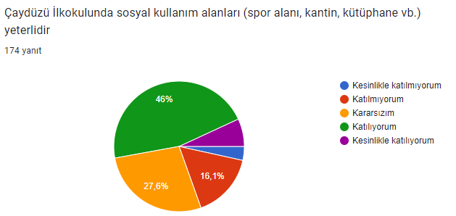**Şekil 15.** Dış Paydaş Kurum Anketinden Elde Edilen Bulgular -7

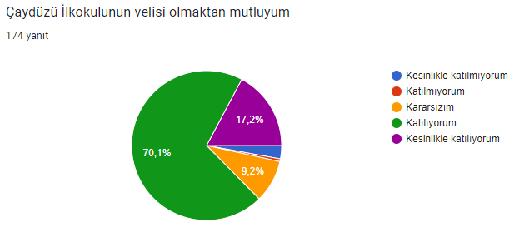**Şekil 16.** Dış Paydaş Kurum Anketinden Elde Edilen Bulgular -8

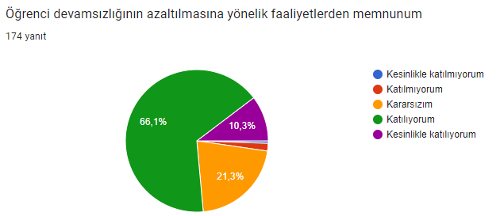

**Şekil 17.** Dış Paydaş Kurum Anketinden Elde Edilen Bulgular -9

**6.2.6.3. Dış Paydaş Öğrenci Anketi ile Dış Paydaş Veli Anketinden Elde Edilen Verilerin Karşılıklı Analizinden Elde Edilen Bulgular**

Öğrencilerle yapılan görüşmeler sonucunda elde edilen bulgular

Farklı sınıf düzeylerindeki öğrencilerimizle yapılan görüşmeler neticesinde öğrencilerimizin okulun eğitim öğretim faaliyetleri ile idareci ve öğretmenlerinden genel olarak memnun olmalarına rağmen aşağıdaki konularda taleplerinin olduğu görülmektedir.

1. eğitim ortamları,
2. oyun alanlarının artırılması,
3. sosyo-kültürel faaliyetlerin artırılması konularında talep ve isteklerinin olduğu görülmüştür.

**6.2.6.3.1.Okul Yönetim Süreci Boyutunda Elde Edilen Bulgular**

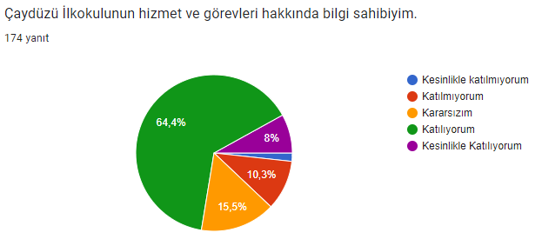

**Şekil 18.** Dış Paydaş Öğrenci Anketi ile Dış Paydaş Veli Anketinden Elde Edilen Verilerin Karşılıklı Analizinden Elde Edilen Bulgular- Okul Yönetimi Süreci Boyutunda Elde Edilen Bulgular - 1



**Şekil 19.** Dış Paydaş Öğrenci Anketi ile Dış Paydaş Veli Anketinden Elde Edilen Verilerin Karşılıklı Analizinden Elde Edilen Bulgular- Okul Yönetimi Süreci Boyutunda Elde Edilen Bulgular - 2



**Şekil 20.** Dış Paydaş Öğrenci Anketi ile Dış Paydaş Veli Anketinden Elde Edilen Verilerin Karşılıklı Analizinden Elde Edilen Bulgular- Okul Yönetimi Süreci Boyutunda Elde Edilen Bulgular - 3

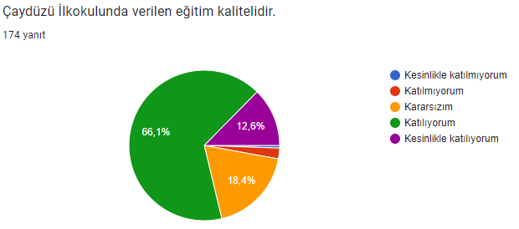**Şekil 21.** Dış Paydaş Öğrenci Anketi ile Dış Paydaş Veli Anketinden Elde Edilen Verilerin Karşılıklı Analizinden Elde Edilen Bulgular- Okul Yönetimi Süreci Boyutunda Elde Edilen Bulgular - 4

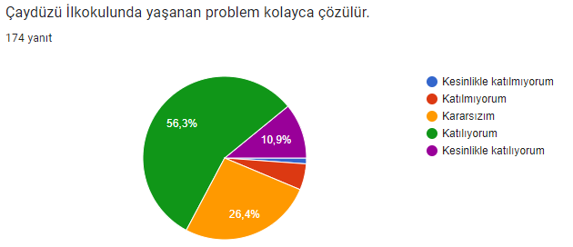

**Şekil 22.** Dış Paydaş Öğrenci Anketi ile Dış Paydaş Veli Anketinden Elde Edilen Verilerin Karşılıklı Analizinden Elde Edilen Bulgular- Okul Yönetimi Süreci Boyutunda Elde Edilen Bulgular - 5

**6.2.6.3.2. Okulun Fiziki ve Sosyo- Kültürel İmkanlarının Boyutunda Elde Edilen Bulgular**



**Şekil 23.** Dış Paydaş Öğrenci Anketi ile Dış Paydaş Veli Anketinden Elde Edilen Verilerin Karşılıklı Analizinden Elde Edilen Bulgular- Okulun Fiziki ve Sosyo- Kültürel İmkanlarının Boyutunda Elde Edilen Bulgular -1

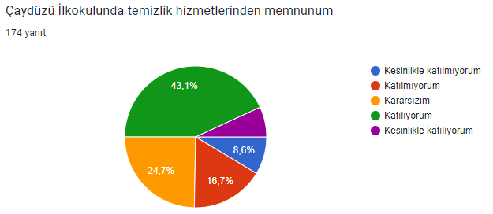

**Şekil 24.** Dış Paydaş Öğrenci Anketi ile Dış Paydaş Veli Anketinden Elde Edilen Verilerin Karşılıklı Analizinden Elde Edilen Bulgular- Okulun Fiziki ve Sosyo- Kültürel İmkanlarının Boyutunda Elde Edilen Bulgular -2

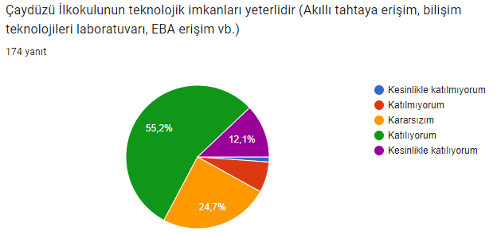

**Şekil 25.** Dış Paydaş Öğrenci Anketi ile Dış Paydaş Veli Anketinden Elde Edilen Verilerin Karşılıklı Analizinden Elde Edilen Bulgular- Okulun Fiziki ve Sosyo- Kültürel İmkanlarının Boyutunda Elde Edilen Bulgular -3

**6.2.6.3.3. Okul Kültürü ( İletişim/ İş Birliği/ Memnuniyet) Boyutunda Elde Edilen Bulgular**

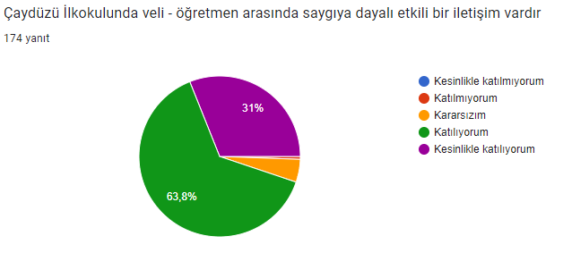

**Şekil 26.** Dış Paydaş Öğrenci Anketi ile Dış Paydaş Veli Anketinden Elde Edilen Verilerin Karşılıklı Analizinden Elde Edilen Bulgular- Okul Kültürü ( İletişim/ İş Birliği/ Memnuniyet) Boyutunda Elde Edilen Bulgular -1



**Şekil 27.** Dış Paydaş Öğrenci Anketi ile Dış Paydaş Veli Anketinden Elde Edilen Verilerin Karşılıklı Analizinden Elde Edilen Bulgular- Okul Kültürü ( İletişim/ İş Birliği/ Memnuniyet) Boyutunda Elde Edilen Bulgular -2

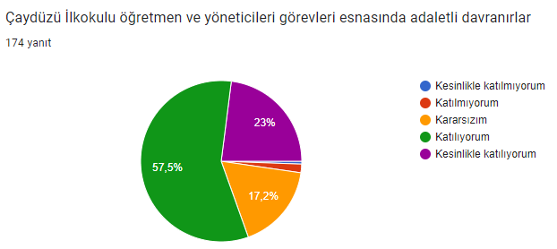

**Şekil 28.** Dış Paydaş Öğrenci Anketi ile Dış Paydaş Veli Anketinden Elde Edilen Verilerin Karşılıklı Analizinden Elde Edilen Bulgular- Okul Kültürü ( İletişim/ İş Birliği/ Memnuniyet) Boyutunda Elde Edilen Bulgular -3

* + 1. **Kuruluş İçi Analiz**

Bu başlık altında okulumuzun temel istatistik bilgileri, yönetici/personel sayısı, okul/kurum, derslik, öğrenci ve öğretmen sayıları, okulun bölümleri, donanım ve teknolojik kaynaklarımıza ilişkin bilgilere yer verilmiştir.

|  |  |  |  |  |  |  |  |
| --- | --- | --- | --- | --- | --- | --- | --- |
| İli: BARTIN. | | | | **İlçesi:** MERKEZ | | | |
| **Adres:** | Tuna Mahallesi 833. Sok. no:5 Merkez Posta Kodu : 74100 BARTIN | | | **Coğrafi Konum (link):** | | @41.5454399,32.2620371,19.25z | |
| **Telefon Numarası:** | 0378 2270183 | | | **Faks Numarası:** | |  | |
| **e- Posta Adresi:** | 719966@meb.k12.tr | | | **Web sayfası adresi:** | | www.cayduzu.k12.tr | |
| **Kurum Kodu:** | 719966 | | | **Öğretim Şekli:** | | Tam Gün. | |
| **Okulun Hizmete Giriş Tarihi: 1997** | | | | **Toplam Çalışan Sayısı** | | 26 | |
| **Öğrenci Sayısı:** | Kız | 173 | | **Öğretmen Sayısı** | Kadın | 11 | |
| Erkek | 198 | | Erkek | 9 | |
| **Toplam** | 405 | | **Toplam** | 20 | |
| **Derslik Başına Düşen Öğrenci Sayısı** | | | : 25 | **Şube Başına Düşen Öğrenci Sayısı** | | | :25 |
| **Öğretmen Başına Düşen Öğrenci Sayısı** | | | : 25 | **Şube Başına 30’dan Fazla Öğrencisi Olan Şube Sayısı** | | |  |

**Tablo 6.** Okulumuzun Temel İstatistik Bilgileri

|  |  |  |  |  |
| --- | --- | --- | --- | --- |
| **Okul Bölümleri** | | **Özel Alanlar** | **Var** | **Yok** |
| Okul Kat Sayısı | **3** | Çok Amaçlı Salon | **1** |  |
| Derslik Sayısı | **18** | Çok Amaçlı Saha |  | **+** |
| Derslik Alanları (m2) | **525** | Kütüphane | **1** | **+** |
| Kullanılan Derslik Sayısı | **18** | Fen Laboratuvarı |  | **+** |
| Şube Sayısı | **19** | Bilgisayar Laboratuvarı |  | **+** |
| İdari Odaların Alanı (m2) | **68** | İş Atölyesi |  | **+** |
| Öğretmenler Odası (m2) | **28.8** | Beceri Atölyesi |  | **+** |
| Okul Oturum Alanı (m2) | **666** | Pansiyon |  | **+** |
| Okul Bahçesi (Açık Alan)(m2) | **1000** |  |  |  |
| Okul Kapalı Alan (m2) | **333** |  |  |  |
| Sanatsal, bilimsel ve sportif amaçlı toplam alan (m2) | **70** |  |  |  |
| Kantin (m2) | **55** |  |  |  |
| Tuvalet Sayısı | **18** |  |  |  |
| **Diğer (………….)** |  |  |  |  |

**Tablo 7.** Okul Yerleşkesine İlişkin Bilgiler

|  |  |  |  |
| --- | --- | --- | --- |
| Akıllı Tahta Sayısı | 16 | TV Sayısı | 3 |
| Masaüstü Bilgisayar Sayısı | 20 | Yazıcı Sayısı | 5 |
| Taşınabilir Bilgisayar Sayısı | 1 | Fotokopi Makinası Sayısı | 2 |
| Projeksiyon Sayısı | 16 | İnternet Bağlantı Hızı | 16 mps |

**Tablo 8.** Teknolojik Kaynaklar Tablosu

|  |  |  |
| --- | --- | --- |
| **Yıllar** | **Gelir Miktarı** | **Gider Miktarı** |
| 2020 | 20858,51 | 15814,53 |
| 2021 | 17477,58 | 9257,49 |
| 2022 | 19276,84 | 9104,12 |

### **Tablo 9.** Gelir ve Gider Bilgisi

* + 1. **PESTLE ANALİZİ**

Yapılan PESTLE analiziyle Çaydüzü İlkokulu Müdürlüğü’nün iş ve işlemleri ve faaliyet alanları üzerinde etkili olabilecek Politik, Ekonomik, Sosyo-Kültürel, Teknolojik, Yasal ve Çevresel dış etkenlerin tespit edilmesi amaçlanmıştır.

Okulumuzun hayata geçirdiği ya da geçirmeyi planladığı faaliyetlerin başarılı ya da başarısız olmasını etkileyebilecek iç ve dış faktörlerin ortaya konulmasını sağlayan PESTLE analizinde; ulusal ve uluslararası alanda eğitim öğretim alanlarında yaşanan gelişmeler, mevzuatlar, üst politika belgeleri, kalkınma planları, MEB plan/programlarında yer alan amaç ve politikalar dikkate alınmıştır. Ayrıca PESTLE analizi yapılırken; 2019-2023 Stratejik Planın değerlendirilmesiyle elde edilen verilerle; iç ve dış paydaş analizi sonuçlarından da yararlanılmıştır. Tablo 23’te PESTLE analizinden elde edilen sonuç ve önerilere yer verilmiştir.

|  |  |  |  |  |
| --- | --- | --- | --- | --- |
| Etkenler | Tespitler(Etkenler/Sorunlar) | İdareye Etkisi | | Ne Yapılabilir ? |
| Fırsatlar | Tehditler |
| POLİTİK(P) |  |  |  |  |
|  |  |  |  |
|  |  |  |  |
|  |  |  |  |
| EKONOMİK(E) |  | Son yıllarda bakanlık tarafından okul ve kurumlarıa ödenek gönderilmesi | Gönderilen ödeneğin yetersiz olması | Okula maddi destek artırmak için çeşitli kampanyalar yapılabilir ( Kermes vb.) |
|  | Hayırsever vatandaşların desteği | Eğitim ve öğretimin finansmanında vatandaşın katkısının yetersiz olması | Hayırseverlerin desteğini artırmak için teşvik çalışmaları |
| SOSYOKÜLTÜREL(S) |  | Kültür merkezinin, spor tesislerinin, yüzme kompleksinin, gençlik merkezinin, il halk kütüphanesinin okula yakın bölgede olması. | Veli eğitim ve ekonomik düzeyinin düşük olması | Okulda çeşitli eğitim faaliyetleri düzenleyerek veli eğitimine katkı sağlamak |
|  |  | Okulun göç alan bir bölgede olması, Parçalanmış aile sayısının fazla olması | Dışarıdan gelen öğrenci ve velilerin okula ve çevreye uyumu konusunda gerekli çalışmaların yapılması |
| TEKNOLOJİK(T) |  | Her sınıfımızda akıllı tahta olması, internet alt yapısının olması, projeksiyon, bilgisayar gibi teknik donanımın olması | Teknolojik donanımın arızalanması durumunda tamir edilmesi noktasında ekonomik yetersizlikler | Okul aile birliği ve diğer ekonomik kaynakları etkili bir şekilde kullanma |
|  |  |  |  |
| YASAL-LEGAL(L) |  | Okulun iş ve işlemlerinin mevzuata göre yürütülmesi | Mevzuatın sık sık değişmesi | Değişen mevzuat konusunda paydaşlarımızı bilgilendirmek |
| EKOLOJİK-ÇEVRESEL(E) |  | Çevremizde yeşil alanların bulunması | Okulun yakınında bulunan bazı binaların katı yakıt kullanmasından dolayı hava kirliliğinin artması | Çevre ve şehircilik müdürlüğü ve ilgili kurumlarla sorunun çözümü için yazışmalar yapmak |
|  |  |  |  |
|  |  |  |  |

**Tablo 10.** PESTLE MATRİSİ

* + 1. **GZFT ANALİZİ**

Kurumun mevcut durumu hakkında İç ve Dış Paydaşların görüş ve önerileri alınarak elde edilen veriler ; Bartın Çaydüzü İlkokulu’nun *Güçlü* ve *Zayıf* yönlerini tespit edilmesi; hangi mevcut durumların kurum için bir *Fırsat* ya da gelecekte olası bir *Tehdi*t oluşturabileceğinin belirlenmesinde kullanılmıştır. Elde edilen veriler *GZFT (Güçlü Yönler, Zayıf Yönler, Fırsatlar ve Tehditler )* analizi kapsamında değerlendirilmiştir. Aşağıdaki Tablo 11 de okulumuzun güçlü ve zayıf yönlerine ilişkin elde edilen bulgular; genelden özele olacak şekilde belirtilmiştir.

|  |  |
| --- | --- |
| **GZFT ANALİZİ** | |
| **GÜÇLÜ YÖNLER** | |
| * Okulumuzun fiziki imkanlarının yeterli olması * Velilerimizin okul hizmet ve görevlerinden memnuniyet oranının yüksek olması * Okul çalışanları arasında uyum ve iletişimin güçlü olması * Öğrenciler arasında dsiplin sorunlarının olmaması * Sınıf öğrenci sayılarının ideal olması * Okula ulaşım imkanlarının kolay olması | * Yapılan anketler ve görüşmeler sonucunda elde edilen verilere dayandırılmıştır. |

|  |  |
| --- | --- |
| **ZAYIF YÖNLER** | |
| * Yardımcı personelin yetersiz olması * Öğrenci ve veli kitap okuma alışkanlıklarının düşük olması * Veli eğitim ve ekonomik düzeylerinin düşük olması * Parçalanmış ailelerin fazla olması * Sürekli devamsız ve devamsızlık yapan öğrencilerimizin fazla olması * Velilerin okula olan ilgisinin yetersiz olması | * Yapılan anketler ve görüşmeler sonucunda elde edilen verilere dayandırılmıştır. |
| **FIRSATLAR** | **TEHDİTLER** |
| * Taşımalı eğitimin olmaması * Özel eğitim ihtiyacı olan öğrencilerimize yönelik eğitim fırsatlarının bulunması * Okul çevresindeki ailelerin eğitime açık olmaları * Kültür merkezinin, spor tesislerinin, yüzme kompleksinin, gençlik merkezinin, il halk kütüphanesinin ve sağlık kuruluşlarının okula yakın bölgede olması. | * Okulu eğitim öğretim saatleri dışında 3. Şahısların okul bahçesini amaç dışında kullanmaya çalışması * Eğitim bölgesinde parçalanmış ailelerin çok olması * Eğitim bölgesinin çok kültürlü bir yapıya sahip olması |

**Tablo 11.** GZFT Analizine İlişkin Elde Edilen Bulgular

* + 1. **Tespit ve İhtiyaçların Belirlenmesi**

Bu bölümde ortaya konan maddeler; durum analizi sürecinde gerçekleştirilen PESTLE ve GZFT analizlerinden elde edilen durum ve ihtiyaçları özetlemek amacıyla oluşturulmuş. Daha detaylı bilgi edinmek amacıyla ilgili bölümlerden yararlanılabilir. Bu kapsamda Bartın Çaydüzü İlkokulu’nda eğitim öğretim faaliyetlerinin iyileştirilmesi ya da geliştirilmesine yönelik yapılan tespitler ele alınmıştır. Bu tespit ve ihtiyaçları;

1. Bartın Çaydüzü İlkokulu Stratejik Plan hedef ve göstergelerinin üst politika belgelerindeki ilke ve prensipler ile GZFT analizinde yer verilen ihtiyaçlara uygun hazırlanması
2. Stratejik Planda belirlenecek olan hedef ve stratejilerin;, durum analizinde ortaya çıkan sorun/gelişim alanları ve ihtiyaçlara uygun olarak belirlenmesi
3. İç ve dış paydaşlarla; Çaydüzü İlkokulu eğitim faaliyetlerinin işleyişi ve durum analizini yapmaya yönelik; düzenli aralıklarla toplantılar gerçekleştirilmesi
4. Çaydüzü İlkokulu’nda eğitim öğretim faaliyetlerinin iyileştirilmesine yönelik; iç ve dış paydaşlarla iş birliği yapılması
5. Okulda hijyen ve temizlik faaliyetlerinin iyileştirilmesine ilişkin tedbirler alınması
6. Okul personelinin motivasyonunu artırmaya yönelik ödüllendirme sisteminin iyileştirilmesi

İlgili maddeler; Durum analizi çerçevesinde iç ve dış paydaşlardan elde edilen verilerin analiziyle ortaya çıkan bulgular kapsamında oluşturulmuştur. Bu sürece PESTLE ve GZFT analizleri de dahil edilmiş olup; ortaya konan bu maddelerin, Bartın Çaydüzü İlkokulu Stratejik Planının temelinin oluşturulmasına kaynaklık etmesi amaçlanmıştır.

# **GELECEĞE BAKIŞ**

Okulumuz stratejik plan dönemi çalışmaları kapsamında çalışanlarının tamamından, paydaşlarımızla yapılan toplantılar ve anket yolu ile görüşler alınarak, stratejik plan ekibi ile yapılan toplantılar sonucu misyonumuz, vizyonumuz ve temel değerlerimiz belirlenmiştir. 2019-2023 Stratejik Plan döneminde yapılan toplantılar sonucu misyon, vizyon, temel değerler öneri formları, stratejik plan hazırlama ekibinin kendi içindeki istişareleri ve nihai olarak öğretmenler kurulu kararı gereğince misyonumuz, vizyonumuz ve temel değerlerimiz belirlenmiştir.

## **7.1. Misyonumuz**

|  |
| --- |
| MİSYONUMUZ |
| Sürekli kendini yenileyerek gelişmeleri takip eden, bilgili, becerikli, sorun çözen, araştıran, özgüveni yüksek, kültürel ve ahlaki değerlere bağlı bireyler yetiştirip, çevresini aydınlatan, herkesin güven duyduğu, aynı zamanda eğitim öğretimde kalitesi ve başarıları ile fark yaratan seçkin bir eğitim kurumu olmak |

**7.2. Vizyonumuz**

|  |
| --- |
| VİZYONUMUZ |
| Eğitim öğretimde aynı düzeydeki kurumlar arasında, kalitesi ve başarılı çalışmaları ile fark yaratan seçkin bir kurum olmaktır. |

**7.3. Temel Değerlerimiz**

|  |
| --- |
| TEMEL DEĞERLERİMİZ |
| * Öğrenciler bizim varlık nedenimizdir ve öğrenci merkezli eğitimi esas alırız. * Ulusal ve evrensel değerleri yaşatırız. * İnsan ilişkilerinde adil, güvenilir olmayı, sevgi, saygı, açık iletişim ve empatiyi esas alırız; okulumuzda iletişim kanallarını herkes için açık tutarız. * Çalışma felsefemiz sürekli gelişmedir. * Herkes için eğitim anlayışıyla okulu çevreye açarız ve her anlamda öğrencilerimize iyi bir model olmaya çalışırız. * Eleştirilere ve önerilere açığız ve karar süreçlerine herkesin katılımını sağlarız. * Sürekli öğrenen ve gelişen bir kurum olmak, olumlu ve geliştirici kurum iklimi yaratmak önceliğimizdir. * Özverili, çalışkan, gelişime açık, etik, çözüm odaklı, donanımlı ve nitelikli bir kadro ile çalışırız. * Öğrencilerimizin bireysel ilgi ve gereksinimlerini önemsemek ve tam öğrenmeyi gerçekleştirmek temel amacımızdır. * Velilerimizle çocuklarının gelişimi için iletişim ve işbirliği içinde olmaya ve onlara rehberlik etmeye çalışırız. |

# **AMAÇ, HEDEF VE STRATEJİLERİN BELİRLENMESİ**

Stratejik amaçlar; misyon, vizyon, ilke ve değerlerle uyumlu, misyonun yerine getirilmesine katkıda bulunacak ve mevcut durumdan gelecekteki arzu edilen duruma dönüşümü sağlayabilecek nitelikte, ulaşılmak istenen noktayı açık bir şekilde ifade eden ve stratejik planlama sürecinin sonraki aşamalarına rehberlik edecek şekilde stratejik konulara uygun olarak tespit edilmiştir. Hedeflerin tespitinde; paydaş beklentileri, konulara ilişkin alternatifler, mevcut durum analizi ve istatistikî verilerin varlığı ve verilere olan ihtiyaç göz önünde bulundurulmuştur. Stratejik planlama çalışmaları ile; kurumsal rol ve sorumluluklar çerçevesinde stratejinin operasyonlara dönüştürülmesi, hizmet birimleri arasında sinerji yaratılarak, tespit edilen stratejilerine yönlendirilmesi, bireysel stratejilerin kurumsal stratejiler ile ilişkilendirilerek bütünleştirilmesi, bir başka ifadeyle stratejik yönetimin sürekli bir süreç haline getirilmesi ve herkes tarafından benimsenmesinin sağlanması hedeflenmiştir.

Okulumuz Eğitim Öğretimde Kalite ve Kurumsal Kapasite olmak üzere iki tema belirlemiştir. Aşağıdaki tabloda ana temalara göre belirlenen stratejik amaç ve hedefler gösterilmektedir.

Tablo 12 : Stratejik Amaçlar ve Hedefler Tablosu

|  |
| --- |
| TEMA I: EĞİTİM ÖĞRETİMDE KALİTE |
| Stratejik Amaç 1: Temel eğitimde öğrencilerin kaliteli eğitime erişimleri fırsat eşitliği temelinde artırılarak bilişsel, duyuşsal ve fiziksel olarak çok yönlü gelişimleri sağlanacak ve temel hayat becerilerini edinmiş öğrenciler yetiştirilecektir. |
| Stratejik Hedef 1.1: Öğrencilere evrensel değerler, sağlıklı yaşam ve çevre bilinci duyarlılığı kazandırılacaktır. |
| Stratejik Hedef 1.2: Öğrencilerin bilimsel, kültürel, sanatsal, sportif ve toplum hizmeti alanlarında ders dışı etkinliklere katılım oranı artırılacaktır. |
| TEMA II: KURUMSAL KAPASİTE |
| Stratejik Amaç 2: Okulun eğitimin temel ilkeleri doğrultusunda niteliğini arttırmak amacıyla kurumsal kapasite geliştirilecektir. |
| Stratejik Hedef 2.1: Temel eğitimde okulların niteliğini arttıracak uygulamalara ve çalışmalara yer verilmesi sağlanacaktır. |
| Stratejik Hedef 2.2: Eğitim ve öğretimin sağlıklı ve güvenli bir ortamda gerçekleştirilmesi için okul sağlığı ve güvenliği geliştirilecektir. |

## **8.1. Tema I: Eğitim Öğretimde Kalite**

Eğitim ve öğretim kurumlarının mevcut imkânlarının en iyi şekilde kullanılarak her kademedeki bireye ulusal ve uluslararası ölçütlerde bilgi, beceri, tutum ve davranışın kazandırılmasıdır.

Toplumun sosyal ve ekonomik refahının artması, eğitim ve öğretimde kalitenin artmasıyla doğru orantılıdır. Özgüvene sahip ve nitelikli bireylerin yetiştirilmesine imkân sağlayacak kaliteli bir eğitim sisteminin verimli bir şekilde uygulanabilmesi için, bireylerin bedensel, duygusal ve zihinsel gelişimleri desteklenerek ilgi ve yetenekleri doğrultusunda potansiyelleri açığa çıkarılmalı ve etkin bir şekilde kullanılarak akademik alanda başarılı olmaları sağlanmalıdır.

Bu nedenle kurumumuzda kaliteli bir eğitim ortamına ulaşmak için bütün bireylerin bedensel, duygusal ve zihinsel gelişimlerine yönelik faaliyetlere katılım oranlarının ve öğrencilerin akademik başarı düzeylerinin artırılması hedeflenmektedir.

**Stratejik Amaç 1 :**

Temel eğitimde öğrencilerin kaliteli eğitime erişimleri fırsat eşitliği temelinde artırılarak bilişsel, duyuşsal ve fiziksel olarak çok yönlü gelişimleri sağlanacak ve temel hayat becerilerini edinmiş öğrenciler yetiştirilecektir.

**Stratejik Hedef 1.1 :**

Öğrencilere evrensel değerler, sağlıklı yaşam ve çevre bilinci duyarlılığı kazandırılacaktır.

Tablo 13: Stratejik Hedef 1.1. Performans Göstergeleri

|  |  |
| --- | --- |
| **Amaç 1** | **Temel eğitimde öğrencilerin kaliteli eğitime erişimleri fırsat eşitliği temelinde artırılarak bilişsel, duyuşsal ve fiziksel olarak çok yönlü gelişimleri sağlanacak ve temel hayat becerilerini edinmiş öğrenciler yetiştirilecektir.** |
| **Hedef 1.1** | **Öğrencilere evrensel değerler, sağlıklı yaşam ve çevre bilinci duyarlılığı kazandırılacaktır.** |

|  |  |  |  |  |  |  |  |  |  |
| --- | --- | --- | --- | --- | --- | --- | --- | --- | --- |
| **Performans Göstergeleri** | **Hedefe Etkisi\*** | **Başlangıç Değeri\*\*** | **1. Yıl** | **2. Yıl** | **3. yıl** | **4. Yıl** | **5. Yıl** | **İzleme Sıklığı** | **Rapor Sıklığı** |
| **PG 1.1.1** Öğrenci başına okunan kitap sayısı | 25 | 10 | 12 | 13 | 14 | 15 | 16 | 6 Ay | 6 Ay |
| **PG 1.1.2** Sağlıklı ve dengeli beslenme ile ilgili verilen eğitim sayısı | 10 | 1 | 1 | 2 | 2 | 2 | 3 | 6 Ay | 6 Ay |
| **PG 1.1.3** Sağlıklı ve dengeli beslenme ile ilgili verilen eğitime katılan öğrenci oranı (%) | 15 | 70 | 70 | 80 | 90 | 95 | 100 | 6 Ay | 6 Ay |
| **PG 1.1.4** Çevre bilincinin artırılmasına yönelik verilen eğitim sayısı | 10 | 1 | 2 | 2 | 3 | 3 | 3 | 6 Ay | 6 Ay |
| **PG 1.1.5** Çevre bilincinin artırılmasına yönelik verilen eğitimlere katılan öğrenci oranı (%) | 15 | 50 | 60 | 70 | 80 | 90 | 100 | 6 Ay | 6 Ay |
| **PG 1.1.6** Değerler Eğitimine yönelik yapılan etkinlik sayısı | 10 | 4 | 5 | 6 | 7 | 8 | 9 | 6 Ay | 6 Ay |
| **PG 1.1.7** Değerler Eğitimine yönelik yapılan etkinliklere katılan öğrenci oranı (%) | 15 | 75 | 90 | 90 | 100 | 100 | 100 | 6 Ay | 6 Ay |
| **Koordinatör Birim** | Değerler Eğitimi Kulübü | | | | | | | | |
| **İş birliği Yapılacak Birimler** | Okul Yönetimi, Diğer Kulüp Öğretmenleri, Okul Aile Birliği, STK’lar, Veliler | | | | | | | | |
| **Riskler** | Yapılan faaliyet ve etkinliklere velilerin katılım isteksizliği. | | | | | | | | |
| **Stratejiler** | S.1. Okul kütüphanesi zenginleştirilecek, öğrencilerin kütüphaneden yararlanması sağlanacaktır.  S.2. Her hafta bir ders saatinde veli, öğrenci tüm okul ekibiyle birlikte okuma etkinlikleri düzenlenecektir.  S.3. Serbest etkinlikler saati, öğrencilerin sanatsal, sportif ve kültürel faaliyetlere katılım sağlayacağı şekilde düzenlenecektir.  S.4. Öğrencilere sağlıklı ve dengeli beslenmelerine yönelik bilgilendirme eğitimleri ve etkinlikler yapılacaktır.  S.5. Öğrencilerin çevre bilincinin artırılmasına yönelik etkinlikler yapılacaktır.  S.6. Öğrencilere, değerlerimiz konusunda eğitimler verilerek konuya ilişkin etkinlikler düzenlenecektir. | | | | | | | | |
| **Maliyet Tahmini** | 50.000 TL | | | | | | | | |
| **Tespitler** | Toplumuzda okuma kültürün zayıf olması.  Sağlıklı ve dengeli beslenmedeki velilerin yetersiz bilgisi.  Obezite ve şeker hastalığının küçük yaşlarda artış göstermesi.  Çevre bilincine yönelik öğrencilerin velileri tarafından yeterli düzeyde desteklenmemesi  Madde bağımlığının küçük yaşlara kadar düşmüş olması.  Değerlerimizin büyükler tarafından gelecek olan nesillere doğru olarak aktarılamaması. | | | | | | | | |
| **İhtiyaçlar** | Okul kütüphanesi ve sınıf kitaplığının zenginleştirilmesi.  Sağlıklı ve dengeli beslenme ile çevre bilincinin artırılmasına yönelik ilgili kurum ve kuruluşlar ile işbirliği yapılması.  Toplumsal değerlerimizin öneminin artırılması. | | | | | | | | |

**Stratejik Hedef 1.2 :**

Öğrencilerin bilimsel, kültürel, sanatsal, sportif ve toplum hizmeti alanlarında ders dışı etkinliklere katılım oranı artırılacaktır.

Tablo 14: Stratejik Hedef 1.2. Performans Göstergeleri

|  |  |
| --- | --- |
| **Amaç 1** | **Temel eğitimde öğrencilerin kaliteli eğitime erişimleri fırsat eşitliği temelinde artırılarak bilişsel, duyuşsal ve fiziksel olarak çok yönlü gelişimleri sağlanacak ve temel hayat becerilerini edinmiş öğrenciler yetiştirilecektir.** |
| **Hedef 1.2** | **Öğrencilerin bilimsel, kültürel, sanatsal, sportif ve toplum hizmeti alanlarında ders dışı etkinliklere katılım oranı artırılacaktır.** |

|  |  |  |  |  |  |  |  |  |  |
| --- | --- | --- | --- | --- | --- | --- | --- | --- | --- |
| **Performans Göstergeleri** | **Hedefe Etkisi\*** | **Başlangıç Değeri\*\*** | **1. Yıl** | **2. Yıl** | **3. yıl** | **4. Yıl** | **5. Yıl** | **İzleme Sıklığı** | **Rapor Sıklığı** |
| **PG 1.2.1** Okulda bir eğitim ve öğretim döneminde bilimsel, kültürel, sanatsal ve sportif alanlarda en az bir faaliyete katılan öğrenci oranı (%) | 25 | 50 | 60 | 70 | 80 | 90 | 100 | 6 Ay | 6 Ay |
| **PG 1.2.2** Bir eğitim ve öğretim yılında en az bir sosyal sorumluluk ve toplum hizmeti çalışmalarına katılan öğrenci oranı (%) | 25 | 50 | 60 | 70 | 80 | 90 | 100 | 6 Ay | 6 Ay |
| **PG 1.2.3** Bir eğitim ve öğretim yılında yerel, ulusal ve uluslararası proje, yarışma vb. etkinliklere  katılan öğrenci oranı (%) | 25 | 2 | 5 | 6 | 7 | 8 | 10 | 6 Ay | 6 Ay |
| **PG 1.2.4** Okulda bir eğitim ve öğretim yılında geleneksel çocuk oyunları alt başlığında en az bir  faaliyete katılan öğrenci oranı (%) | 25 | 40 | 80 | 80 | 85 | 90 | 100 | 6 Ay | 6 Ay |
| **Koordinatör Birim** | Sosyal Kulüp Öğretmenleri | | | | | | | | |
| **İş birliği Yapılacak Birimler** | Okul Yönetimi, Okul Aile Birliği, STK’lar, Veliler | | | | | | | | |
| **Riskler** | Okul bahçe zemininin beton, sert zemin olması. | | | | | | | | |
| **Stratejiler** | S.1. Her bir öğrencinin bir kulüp faaliyetinde aktif olarak yer alması sağlanarak kulüp faaliyetlerinin etkinliği artırılacaktır.  S.2. Öğrencilerin seviyelerine uygun olarak toplumsal sorunların çözümüne katkı sağlamak ve farkındalık oluşturmak amacıyla afet ve acil durum, çevre, eğitim, spor, kültür ve turizm, sağlık ve sosyal hizmetler alanlarında toplum hizmeti faaliyetlerine katılımları artırılacaktır.  S.3. Okul bünyesinde yarışmalar düzenlenecektir.  S.4. Diğer kurum ve kuruluşlarla iş birliği içerisinde yürütülen bilimsel, sosyal, kültürel, sanatsal ve sportif alanlardaki faaliyetler artırılacaktır.  S.5. Okul bahçeleri çocukların geleneksel oyunlarla vakit geçirmelerini sağlayacak ve gelişimlerini destekleyecek şekilde etkin olarak kullanılacaktır  S.6. Okul bünyesinde etkinlikler düzenlenecektir.  S.7. Öğrencilerin yerel, ulusal ve uluslararası proje ve yarışmalara katılmaları teşvik edilecektir.  S.8. Okul bahçeleri geleneksel çocuk oyunlarına yönelik düzenlenecektir.  S.9. Öğrenci seviyesine ve öğretim programı kazanımlarına uygun olarak geleneksel çocuk oyunları ders içi etkinliklerde kullanılacaktır. | | | | | | | | |
| **Maliyet Tahmini** | 20.000 TL | | | | | | | | |
| **Tespitler** | Okulumuz bölgesinde sportif ve sanatsal etkinlik alanlarının bulunması. ( Gençlik merkezi, spor tesisleri, kültür merkezi)  Ailelerin akademik kaygı sebebiyle öğrencileri sosyal ve kültürel etkinliklere daha az göndermeleri.  Bağımlılık oluşturan (obezite, dijital bağımlılık vd.) unsurların erken yaşlarda ortaya çıkması. | | | | | | | | |
| **İhtiyaçlar** | İlgili kurum ve kuruluşlarla iş birliğinin artırılması  Öğrencilerin sosyal, sportif, kültürel açıdan fırsat eşitliği temelinde desteklenme ihtiyacı  Öğrencileri sosyal, sportif, kültürel faaliyetlere yönlendirecek teşvik mekanizmalarının güçlendirilmesi  Okul bahçelerinde ve diğer eğitim ortamlarında geleneksel oyun alanı ihtiyacı | | | | | | | | |

**8.2. Tema II: Kurumsal Kapasite**

**Stratejik Amaç 2 :**

Okulun eğitimin temel ilkeleri doğrultusunda niteliğini arttırmak amacıyla kurumsal kapasite geliştirilecektir.

**Stratejik Hedef 2.1.**

Temel eğitimde okulların niteliğini arttıracak uygulamalara ve çalışmalara yer verilmesi sağlanacaktır.

Tablo 15: Stratejik Hedef 2.1. Performans Göstergeleri

|  |  |
| --- | --- |
| **Amaç 2** | **Okulun eğitimin temel ilkeleri doğrultusunda niteliğini arttırmak amacıyla kurumsal kapasite geliştirilecektir.** |
| **Hedef 2.1** | **Temel eğitimde okulların niteliğini arttıracak uygulamalara ve çalışmalara yer verilmesi sağlanacaktır.** |

|  |  |  |  |  |  |  |  |  |  |
| --- | --- | --- | --- | --- | --- | --- | --- | --- | --- |
| **Performans Göstergeleri** | **Hedefe Etkisi\*** | **Başlangıç Değeri\*\*** | **1. Yıl** | **2. Yıl** | **3. yıl** | **4. Yıl** | **5. Yıl** | **İzleme Sıklığı** | **Rapor Sıklığı** |
| **PG 2.1.1** İyileştirilen fiziki mekân (derslik, kütüphane gibi) sayısı. | 25 | 1 | 2 | 2 | 2 | 2 | 2 | 6 Ay | 6 Ay |
| **PG 2.1.2** Kütüphane ve sınıf kitaplığı kitap sayısı | 25 | 1115 | 1200 | 1300 | 1400 | 1500 | 1600 | 6 Ay | 6 Ay |
| **PG 2.1.3** Okul bahçesindeki oyun alanları sayısı | 25 | 2 | 3 | 4 | 5 | 6 | 7 | 6 Ay | 6 Ay |
| **PG 2.1.4** Okulumuzdaki zeka oyunları set sayısı | 25 | 10 | 20 | 30 | 40 | 50 | 60 | 6 Ay | 6 Ay |
| **Koordinatör Birim** | Stratejik Plan Ekibi | | | | | | | | |
| **İş birliği Yapılacak Birimler** | Okul Yönetimi, Öğretmenler, Okul Aile Birliği, İdari Kurumlar, STK’lar, Veliler | | | | | | | | |
| **Riskler** | Yapılacak olan faaliyetlere yönelik mali kaynak yetersiz kalması. | | | | | | | | |
| **Stratejiler** | S.1. Fiziki mekanların iyileştirilmesi için diğer idari kurum ve kuruluşlar ile işbirliği yapılacaktır.  S.2. Okul kütüphanesi ve sınıf kitaplığındaki kitap sayısı artırılacaktır.  S.3. Okul bahçesi zeminin de öğrencilerin yaş gruplarına uygun oyun alanlarının artırılması.  S.4. Zeka oyunları oyun setlerinin artırılması  S.5. Okul bahçeleri geleneksel çocuk oyunlarına yönelik düzenlenecektir. | | | | | | | | |
| **Maliyet Tahmini** | 100.000 TL | | | | | | | | |
| **Tespitler** | Öğrencilerin öğrenme etkinlikleri destekleyecek, yenilikçi ve buluşçu düşünme becerilerini geliştirecek fırsatların yetersiz olması.  Çocukların erken yaşta teknoloji bağımlılığına maruz kalmaları.  Öğrencilerin güvende hissedebilecek ortamlara olan ihtiyaçları.  Maddi yetersizliği olan öğrencilerin gelişimlerini destekleyici ortam sağlamak. | | | | | | | | |
| **İhtiyaçlar** | İlgili kurum ve kuruluşlarla iş birliğinin artırılması  Okul bahçelerinde ve diğer eğitim ortamlarında geleneksel oyun alanı ihtiyacı | | | | | | | | |

**Stratejik Hedef 2.2.**

Eğitim ve öğretimin sağlıklı ve güvenli bir ortamda gerçekleştirilmesi için okul sağlığı ve güvenliği geliştirilecektir.

Tablo16: Stratejik Hedef 2.2. Performans Göstergeleri

|  |  |
| --- | --- |
| **Amaç 2** | **Okulun eğitimin temel ilkeleri doğrultusunda niteliğini arttırmak amacıyla kurumsal kapasite geliştirilecektir.** |
| **Hedef 2.2** | **Eğitim ve öğretimin sağlıklı ve güvenli bir ortamda gerçekleştirilmesi için okul sağlığı ve güvenliği geliştirilecektir.** |

|  |  |  |  |  |  |  |  |  |  |
| --- | --- | --- | --- | --- | --- | --- | --- | --- | --- |
| **Performans Göstergeleri** | **Hedefe Etkisi\*** | **Başlangıç Değeri\*\*** | **1. Yıl** | **2. Yıl** | **3. yıl** | **4. Yıl** | **5. Yıl** | **İzleme Sıklığı** | **Rapor Sıklığı** |
| **PG 2.2.1** Okulda yaşanan kaza sayısı | 20 | 0 | Plan süreci içerisinde süreç takip edilecektir. | | | | | 6 Ay | 6 Ay |
| **PG 2.2.2** Teknoloji ve madde bağımlılığıyla mücadele ile ilgili konularda eğitim alan öğretmen, öğrenci oranı (%) | 20 | 75 | 100 | 100 | 100 | 100 | 100 | 6 Ay | 6 Ay |
| **PG 2.2.3** Hijyen, gıda güvenliği, bulaşıcı hastalıklar ile ilgili konularda eğitim alan öğretmen, öğrenci ve personel oranı (%) | 20 | 75 | 100 | 100 | 100 | 100 | 100 | 6 Ay | 6 Ay |
| **PG 2.2.4** Afet ve acil durum tatbikat sayısı | 20 | 2 | 2 | 3 | 4 | 4 | 4 | 6 Ay | 6 Ay |
| **PG 2.2.5** Afet ve acil durum tatbikata katılan öğretmen, öğrenci ve personel oran (%) | 20 | 90 | 100 | 100 | 100 | 100 | 100 | 6 Ay | 6 Ay |
| **Koordinatör Birim** | Stratejik Plan Ekibi | | | | | | | | |
| **İş birliği Yapılacak Birimler** | Okul Yönetimi, Öğretmenler, Okul Aile Birliği, İdari Kurumlar, STK’lar, Veliler | | | | | | | | |
| **Riskler** | İş sağlığı ve güvenliğine yönelik alınabilecek önlemlere karşı duyarsızlık | | | | | | | | |
| **Stratejiler** | S.1. Eğitim ortamları iş sağlığı ve güvenliği yönergesine uygun hâle getirilecektir.  S.2. Öğrenci, öğretmen ve velilerde farkındalık oluşturmak için bağımlılıkla mücadele, akran zorbalığı, siber zorbalık, sağlıklı beslenme ve obezite, hijyen, bulaşıcı hastalıklar ve gıda güvenliği gibi konularda alan uzmanları ile iş birliğinde eğitimler düzenlenecektir.  S.3. Doğa, insan ve teknoloji kaynaklı (deprem, sel, heyelan, yangın, çığ ve salgın hastalıklar vd.) afetlere karşı gerekli tedbirlerin alınması için çalışmalar yapılacaktır.  S.4. Doğa, insan ve teknoloji kaynaklı (deprem, sel, heyelan, yangın, çığ ve salgın hastalıklar vd.) konularında alan uzmanları ile iş birliğinde öğretmen, öğrenci ve velilere farkındalık eğitimleri verilecektir.  S.5. Okulun afet ve acil durum eylem planının güncel tutulması sağlanacaktır.  S.6. Afet ve acil durum tatbikatları düzenlenecektir. | | | | | | | | |
| **Maliyet Tahmini** | 80.000 TL | | | | | | | | |
| **Tespitler** | Afet Hazır Okul kapsamında duyarlılığın artırılması.  Çocukların erken yaşta teknoloji bağımlılığına maruz kalmaları.  Öğrencilerin güvende hissedebilecek ortamlara olan ihtiyaçları.  Afet ve acil durumlarda yapılması gereken davranışların pekiştirilmesini sağlamak. | | | | | | | | |
| **İhtiyaçlar** | İlgili kurum ve kuruluşlarla iş birliğinin artırılması  Afet ve acil durum eğitimlerin artırılması. | | | | | | | | |

# **9. MALİYETLENDİRME**

Tablo17: 2024-2028 Stratejik Planı Faaliyet/Proje Maliyetlendirme Tablosu

|  |  |  |  |  |  |  |
| --- | --- | --- | --- | --- | --- | --- |
|  | **2024** | **2025** | **2026** | **2027** | **2028** | **Toplam Maliyet (TL)** |
| **Amaç 1** | **14.000** | **14.000** | **14.000** | **1.000** | **14.000** | **70.000** |
| **Hedef 1.1** | 10.000 | 10.000 | 10.000 | 10.000 | 10.000 | 50.000 |
| **Hedef 1.2** | 4.000 | 4.000 | 4.000 | 4.000 | 4.000 | 20.000 |
| **Amaç 2** | **36.000** | **36.000** | **36.000** | **36.000** | **36.000** | **180.000** |
| **Hedef 2.1** | 20.000 | 20.000 | 20.000 | 20.000 | 20.000 | 100.000 |
| **Hedef 2.2** | 16.000 | 16.000 | 16.000 | 16.000 | 16.000 | 80.000 |
| **TOPLAM** | 100.000 | 100.000 | 100.000 | 100.000 | 100.000 | 500.000 |

# VI. BÖLÜM: İZLEME VE DEĞERLENDİRME

Okulumuz Stratejik Planı izleme ve değerlendirme çalışmalarında 5 yıllık Stratejik Planın izlenmesi ve 1 yıllık gelişim planın izlenmesi olarak ikili bir ayrıma gidilecektir.

Stratejik planın izlenmesinde 6 aylık dönemlerde izleme yapılacak denetim birimleri, il ve ilçe millî eğitim müdürlüğü ve Bakanlık denetim ve kontrollerine hazır halde tutulacaktır.

Yıllık planın uygulanmasında yürütme ekipleri ve eylem sorumlularıyla aylık ilerleme toplantıları yapılacaktır. Toplantıda bir önceki ayda yapılanlar ve bir sonraki ayda yapılacaklar görüşülüp karara bağlanacaktır.

Engin KÖSTEKÇİ

Okul Müdürü

**Ek.1. Stratejik Plan Hazırlık Süreci**

Üst Politika Belgelerinin Analizi

Elde Edilen Verilerin Değerlendirilmesi

İç ve Dış Paydaşların Görüşlerinin Alınması

Çaydüzü İlkokulu 2024-2028 Stratejik Planı Hazırlık Çalışmaları

Durum Analizi Raporunun Oluşturulması

Literatür Taraması

**Ek.2. Stratejik Plan Hazırlama Takvimi**

|  |  |  |  |  |  |  |  |  |  |
| --- | --- | --- | --- | --- | --- | --- | --- | --- | --- |
| **2023** | Aralık |  |  |  |  |  |  |  | X |
| Kasım |  |  |  |  | X | X | X |  |
| Ekim |  | X | X | X |  |  |  |  |
| Eylül | X |  |  |  |  |  |  |  |
| Ağustos |  |  |  |  |  |  |  |  |
| Temmuz |  |  |  |  |  |  |  |  |
| Haziran |  |  |  |  |  |  |  |  |
| Mayıs |  |  |  |  |  |  |  |  |
| Nisan |  |  |  |  |  |  |  |  |
| Mart |  |  |  |  |  |  |  |  |
| Şubat |  |  |  |  |  |  |  |  |
| Ocak |  |  |  |  |  |  |  |  |
| **2022** | Aralık |  |  |  |  |  |  |  |  |
| Kasım |  |  |  |  |  |  |  |  |
| Ekim |  |  |  |  |  |  |  |  |
| **Çaydüzü İlkokulu Stratejik Planlama Adımları** | | Stratejik Planlama Ekiplerinin Kurulması | Kurulan Stratejik Planlama Ekibinin İl AR-GE Birimine Bildirilmesi | Stratejik Plan Hazırlık Programlarının Oluşturulması | Ekip ve Kurul Üyelerine Stratejik Planlama Konusunda Bilgi Verilmesi | Durum Analizi | Geleceğe Bakış, Amaç, Hedef, ve Performans Göstergeleri ile Stratejilerin Belirlenmesi, İzleme ve Değerlendirme | Planların E-Posta Şeklinde İl AR-GE Birimine Gönderilmesi İl AR-GE Biriminin İncelemesi Değerlendirmesi | Planın İnternet Sitesinde Yayınlanması |
| 1 | 2 | 3 | 4 | 5 | 6 | 7 | 8 |